Break the Login – Atacarea și securizarea autentificării

Proiect realizat de:
Sarighioleanu Sebastian-Laurențiu

Cuprins
1. Introducere 3
2. Setup mediu 4
Configurare mașină virtuală 4
Baza de date 4
Framework 4
3. Implementare MVP 5
4. Prezentarea vulnerabilităților 6
4.1 Acceptarea de parole slabe 6
4.2 Utilizarea unui algoritm de hash nesigur pentru parole (MD5) 7
4.3 Mesaje diferențiate la autentificare 7
4.4 Lipsa limitării încercărilor de autentificare 9
4.5 Token de resetare a parolei predictibil, reutilizabil și fără expirare 9
4.6 Configurarea nesigura a cookie-session 10
4.7 Acces neautorizat la tichetele altor utilizatori prin modificarea parametrilor din URL (IDOR) 10
5. Proof of concept 12
5.1 Acceptarea de parole slabe 12
5.2 Utilizarea unui algoritm de hash nesigur pentru parole (MD5) 12
5.3 Mesaje diferențiate la autentificare 13
5.4 Lipsa limitării încercărilor de autentificare 16
5.5 Token de resetare a parolei predictibil, reutilizabil si fara expirare 18
5.6 Configurarea nesigura a cookie-session 20
5.7 Acces neautorizat la tichetele altor utilizatori prin modificarea parametrilor din URL (IDOR) 21
6. Analiză impact 24
6.1 Acceptarea de parole slabe 24
6.2 Utilizarea unui algoritm de hash nesigur pentru parole (MD5) 24
6.3 Mesaje diferențiate la autentificare 24
6.4 Lipsa limitării încercărilor de autentificare 24
6.5 Token de resetare a parolei predictibil, reutilizabil și fără expirare 24
6.6 Configurarea nesigură a cookie-session 25
6.7 Acces neautorizat la tichetele altor utilizatori prin modificarea parametrilor din URL (IDOR) 25
7. Implementare fix 26
7.1 Acceptarea de parole slabe 26
7.2 Utilizarea unui algoritm de hash nesigur pentru parole (MD5) 28
7.3 Mesaje diferențiate la autentificare 28
7.4 Lipsa limitării încercărilor de autentificare 29
7.5 Token de resetare a parolei predictibil, reutilizabil și fără expirare 32
7.6 Configurarea nesigură a cookie-session 33
7.7 Acces neautorizat la tichetele altor utilizatori prin modificarea parametrilor din URL (IDOR) 34
8. Re-test 36
8.1 Acceptarea de parole slabe 36
8.2 Utilizarea unui algoritm de hash nesigur pentru parole (MD5) 37
8.3 Mesaje diferențiate la autentificare 38
8.4 Lipsa limitării încercărilor de autentificare 39
8.5 Token de resetare a parolei predictibil, reutilizabil și fără expirare 40
8.6 Configurarea nesigură a cookie-session 41
8.7 Acces neautorizat la tichetele altor utilizatori prin modificarea parametrilor din URL (IDOR) 42
9. Audit și logging 43
10. Concluzii 45

1. Introducere
În cadrul acestui proiect a fost realizată o aplicație web pentru o companie fictivă, AuthX, un sistem intern folosit de angajații companiei pentru acces la resurse sensibile.
Sistemul oferă funcționalități pentru gestionarea utilizatorilor incluzând înregistrarea, autentificarea unui utilizator, delogarea, resetarea parolei unui cont, precum și operații de gestionare a tichetelor: creare, vizualizare, modificare și ștergere.
Aplicația a fost implementată inițial într-o versiune vulnerabilă, cu scopul de a identifica și exploata vulnerabilitățile existente, evidențiind astfel riscurile unei implementări incorecte a mecanismelor de autentificare și autorizare în cadrul aplicațiilor software.
În cadrul acestui proiect sunt abordate 2 roluri specifice procesului de securizare a aplicațiilor software. În prima etapă, din perspectiva unui security tester, sunt identificate și exploatate vulnerabilitățile existente utilizând tehnici de ethical hacking pentru a demonstra impactul acestora. Apoi, din perspectiva unui developer, sunt implementate soluții pentru a remedia problemele identificate și preveni exploatarea lor în viitor.

Arhitectura aplicației
Arhitectura este de tip client-server, fiind alcătuită din 3 componente principale:
- Frontend bazat pe HTML și CSS, utilizează motorul de template-uri Thymeleaf pentru randarea paginilor pe server.
- Backend implementat în Java folosind framework-ul Spring Boot.
- Baza de date de tip relațional, PostgreSQL.

2. Setup mediu
Configurare mașină virtuală
Pentru testarea aplicației a fost utilizată o mașină virtuală configurată folosind VirtualBox.
Specificațiile mediului:
- Sistem de operare: Kali GNU/Linux Rolling (2025.4)
- Procesor: 6 nuclee CPU
- Memorie RAM: 8 GB

Baza de date
Pentru persistarea datelor aplicației a fost utilizat sistemul de gestiune a bazelor de date relaționale PostgreSQL.

Framework
Backend-ul aplicației a fost implementat în Java, folosind Spring Boot, o extensie a framework-ului Spring, care eficientizează dezvoltarea de aplicații web prin configurarea automată și integrarea facilă a componentelor necesare.
Pentru implementarea mecanismului de autentificare și autorizare a fost utilizat framework-ul Spring Security, care reprezintă standardul de facto pentru securizarea aplicațiilor dezvoltate în ecosistemul Spring. În plus, acesta oferă implicit protecție împotriva unor atacuri comune, precum Cross-Site Request Forgery sau Timing Attack.
Interacțiunea cu baza de date se realizează folosind Spring Data JPA, care facilitează accesul la date prin intermediul interfețelor de tip repository. Maparea obiectelor Java la tabelele relaționale este gestionată de Hibernate.

3. Implementare MVP
În prima etapă a dezvoltării aplicației a fost realizată o implementare a acesteia, care include funcționalități de bază, precum mecanism de autentificare, operații de tip CRUD asupra tichetelor și o funcționalitate de căutare, utilizată pentru a filtra tichetele în funcție de conținut.
Înregistrarea utilizatorilor
Funcționalitatea de înregistrare permite utilizatorilor să-și creeze un cont nou prin completarea unui formular, ale cărui date sunt trimise către server, unde sunt validate și ulterior salvate în baza de date.
Autentificarea utilizatorilor
În cadrul aplicației, modelul de autentificare ales este bazat pe sesiuni(cookie). Autentificarea se realizează prin trimiterea credențialelor către server prin intermediul unui formular. Server-ul verifică existența utilizatorului în baza de date și compară parola introdusă cu cea stocată. Odată ce utilizatorul s-a logat cu succes, backend-ul creează o sesiune asociată utilizatorului, care permite identificarea acestuia în cererile ulterioare. Identificatorul unic JSESSIONID este transmis clientului sub forma unui cookie, care este salvat în browser.
Logout
În urma logout-ului, utilizatorul devine neautentificat și nu mai poate accesa resursele fără o nouă autentificare.
Resetarea parolei
Procesul de resetare a parolei se realizează în 2 etape:
1) introducerea email-ului asociat contului care determină serverul să genereze un link care redirecționează utilizatorul către pagina de resetare a parolei.
2) Odată aflat pe pagina de resetare a parolei, se introduce noua parolă, iar această cerere este trimisă către backend, care actualizează parola contului asociat cu identificatorul prezent în link-ul accesat.
Gestionarea tichetelor
Au fost implementate funcționalități de creare, vizualizare, modificare și ștergere a tichetelor. Tichetele sunt caracterizate prin: titlu, descriere, grad de severitate, status și date referitoare la data crearii și ultimei actualizări .Utilizatorul poate vizualiza și modifica doar tichetele care îi aparțin.

Search
Pe pagina unde sunt afișate tichetele utilizatorului există o casetă de căutare care permite filtrarea tichetelor după conținut.

4. Prezentarea vulnerabilităților
În urma analizei aplicației AuthX au fost identificate mai multe vulnerabilități în ceea ce privește sistemul de autentificare.
Vulnerabilitățile identificate sunt:
- Acceptarea unor parole slabe la înregistrare
- Utilizarea unui algoritm de hash nesigur pentru parole (MD5)
- Mesaje diferențiate la autentificare
- Token de resetare a parolei predictibil, reutilizabil și fără expirare
- Lipsa limitării încercărilor de autentificare
- Configurarea nesigură a cookie-session
- Acces neautorizat la tichetele altor utilizatori prin modificarea parametrilor din URL (IDOR)

4.1 Acceptarea de parole slabe
OWASP2025: A07 Authentication Failures
CWE: 521 – Weak Password Requirements

Aplicația permite crearea de conturi folosind parole foarte slabe, fără a impune o politică minimă de complexitate la înregistrare. Aceasta reprezintă o vulnerabilitate, deoarece facilitează compromiterea conturilor prin atacuri de tip bruce-force, credential-stuffing sau password-spraying.

4.2 Utilizarea unui algoritm de hash nesigur pentru parole (MD5)
OWASP2025: A04 Cryptographic Failures
CWE: 328 – Use of Weak Hash

Aplicația stochează parolele utilizatorilor folosind algoritmul MD5. Aceasta reprezintă o vulnerabilitate, deoarece MD5 este considerat un algoritm de hash nesigur pentru protecția parolelor.
@Configuration
public class PasswordConfig {
@Bean
public PasswordEncoder passwordEncoder() {
return new MessageDigestPasswordEncoder("MD5");
}
}

@Bean
public DaoAuthenticationProvider daoAuthenticationProvider() {
DaoAuthenticationProvider provider = new DaoAuthenticationProvider(userService);
provider.setPasswordEncoder(passwordEncoder);
provider.setHideUserNotFoundExceptions(false);
return provider;
}

4.3 Mesaje diferențiate la autentificare
OWASP2025: A07 Authentication Failures
CWE: 203 – Observable Discrepancy

Aplicația oferă mesaje de eroare diferite in funcție de datele furnizate la autentificare:
- “Email not found” atunci când email-ul nu există în baza de date
- “Invalid password” atunci când email-ul există, dar parola este greșită
Această vulnerabilitate permite unui atacator să enumere utilizatorii existenți în sistem (User Enumeration).
Vulnerabilitatea apare din cauza următoarei configurări:
@Bean
public DaoAuthenticationProvider daoAuthenticationProvider() {
DaoAuthenticationProvider provider = new DaoAuthenticationProvider(userService);
provider.setPasswordEncoder(passwordEncoder);
provider.setHideUserNotFoundExceptions(false);
return provider;
}

Setarea setHideUserNotFoundExceptions(false) determină aplicația să nu mai mascheze erorile de autentificare sub forma unui răspuns generic, permițând diferențierea între utilizator inexistent și parolă incorectă.
De asemenea, mecanismul de autentificare prin formular este configurat astfel:
@Bean
public SecurityFilterChain securityFilterChain(HttpSecurity http) throws Exception {
http
.authenticationProvider(daoAuthenticationProvider())
.formLogin(form ->
form.loginPage("/login")
.permitAll()
.usernameParameter("email")
.passwordParameter("password")
.failureHandler(customAuthenticationFailureHandler)
.defaultSuccessUrl("/dashboard", true)
);
return http.build();
}

4.4 Lipsa limitării încercărilor de autentificare
OWASP2025: A07 Authentication Failures
CWE: 307 - Improper Restriction of Excessive Authentication Attempts

Aplicația nu impune nicio limită asupra numărului de încercări de autentificare eșuate. Un utilizator poate trimite un număr nelimitat de cereri de login pentru același cont, fără blocare temporară sau alte mecanisme de protecție.

4.5 Token de resetare a parolei predictibil, reutilizabil și fără expirare
OWASP2025: A07 Authentication Failures
CWEs: 640 – Weak Password Recovery Mechanism
330 - Use of Insufficiently Random Values

Aplicația generează token-uri de resetare a parolei într-un mod predictibil, reutilizabil și fără mecanism de expirare. Aceasta reprezintă o vulnerabilitate critică, deoarece permite unui atacator să ghicească și să reseteze parolele oricărui utilizator.
Token-ul este generat folosind un PRNG(Pseudo-Random Number Generator) statistic, inițializat cu un seed fix. Deoarece generatorul este determinist, aceeași secvență de valori poate fi reprodusă, iar un atacator care cunoaște sau deduce modul de generare poate prezice token-urile următoare.
@Component
public class TokenGenerator {
Random random = new Random(100);
public String getToken() {
return String.valueOf(random.nextInt(100_000, 999_999));
}
}

În plus, token-ul nu este invalidat după utilizare și nu are o dată de expirare. Astfel, același token poate fi folosit de mai multe ori, inclusiv la mult timp după generarea lui, ceea ce crește semnificativ impactul vulnerabilității.

4.6 Configurarea nesigura a cookie-session
OWASP2025: A02 Security Misconfiguration
CWEs: 614 – Sensitive Cookie in HTTPS Session Without 'Secure' Attribute
1004 - Sensitive Cookie Without 'HttpOnly' Flag
613 – Insufficient Session Expiration

Aplicația folosește cookie-ul de sesiune configurat incorect.
server.servlet.session.cookie.http-only=false
server.servlet.session.timeout=7d
server.servlet.session.cookie.max-age=7d
server.servlet.session.cookie.secure=false

Prin lipsa atributului HttpOnly, cookie-ul de sesiune devine accesibil din script-uri Javascript, ceea ce îl face vulnerabil în fața atacurilor XSS.
Totodată, lipsa atributului secure permite transmiterea cookie-ului prin conexiuni necriptate, crescând riscul de interceptare, cum ar fi atacuri Man-in-the-Middle.
Durata mare de viață a sesiunii (7 zile) amplifică impactul acestor probleme, deoarece un cookie compromis poate fi utilizat de un atacator pentru o perioadă extinsă fără a fi invalidat.
În plus, aplicația nu invalidează sesiunea utilizatorului la delogare. Din această cauză, cookie-ul utilizatorului poate fi utilizat după logout de către un atacator pentru a accesa resursele din aplicație ale utilizatorului.

4.7 Acces neautorizat la tichetele altor utilizatori prin modificarea parametrilor din URL (IDOR)
OWASP2025: A01 Broken Access Control
CWE: 639 - Authorization Bypass Through User-Controlled Key

Aplicația permite accesul la tichete pe baza unui identificator trimis in URL, fără a verifica dacă utilizatorul care trimite cererea este proprietarul acelui tichet sau are dreptul de acces. Și mai mult decât atât, el poate să le modifice sau să le șteargă, pentru că aplicația nu verifică dacă cel care face cererea este și proprietarul tichetului.
@GetMapping("/edit-ticket/{ticketId}")
public String editTicketPage(
@PathVariable Long ticketId,
Model model
) {
Ticket ticket = ticketService.getTicketById(ticketId);
model.addAttribute("ticket", ticket);
model.addAttribute("severityLevels", TicketSeverityLevel.values());
model.addAttribute("statusList", TicketStatus.values());
return "edit-ticket";
}

@PostMapping("/edit-ticket")
public String editTicket(
@ModelAttribute("ticket") Ticket formTicket
){
Ticket existingTicket = ticketService.getTicketById(formTicket.getId());
existingTicket.setTitle(formTicket.getTitle());
existingTicket.setDescription(formTicket.getDescription());
existingTicket.setSeverityLevel(formTicket.getSeverityLevel());
existingTicket.setStatus(formTicket.getStatus());
existingTicket.setUpdatedAt(OffsetDateTime.now());
ticketService.save(existingTicket);
return "redirect:/tickets";
}
@PostMapping("/delete-ticket/{ticketId}")
public String deleteTicket(
@PathVariable Long ticketId
){
ticketService.deleteTicketById(ticketId);
return "redirect:/tickets";
}

5. Proof of concept

5.1 Acceptarea de parole slabe
Un utilizator poate crea un nou cont setând drept parola: 123
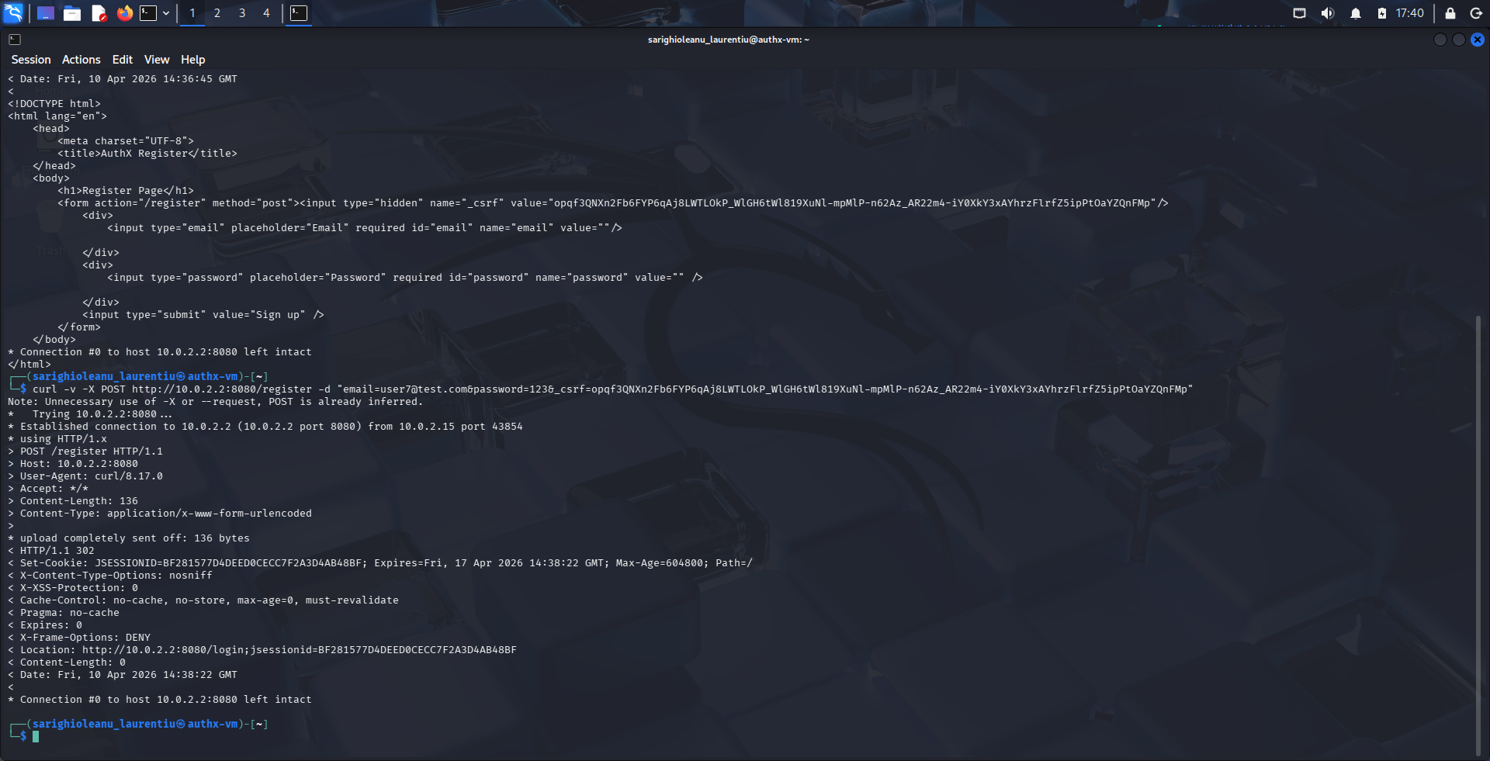

5.2 Utilizarea unui algoritm de hash nesigur pentru parole (MD5)
Vizualizarea bazei de date:
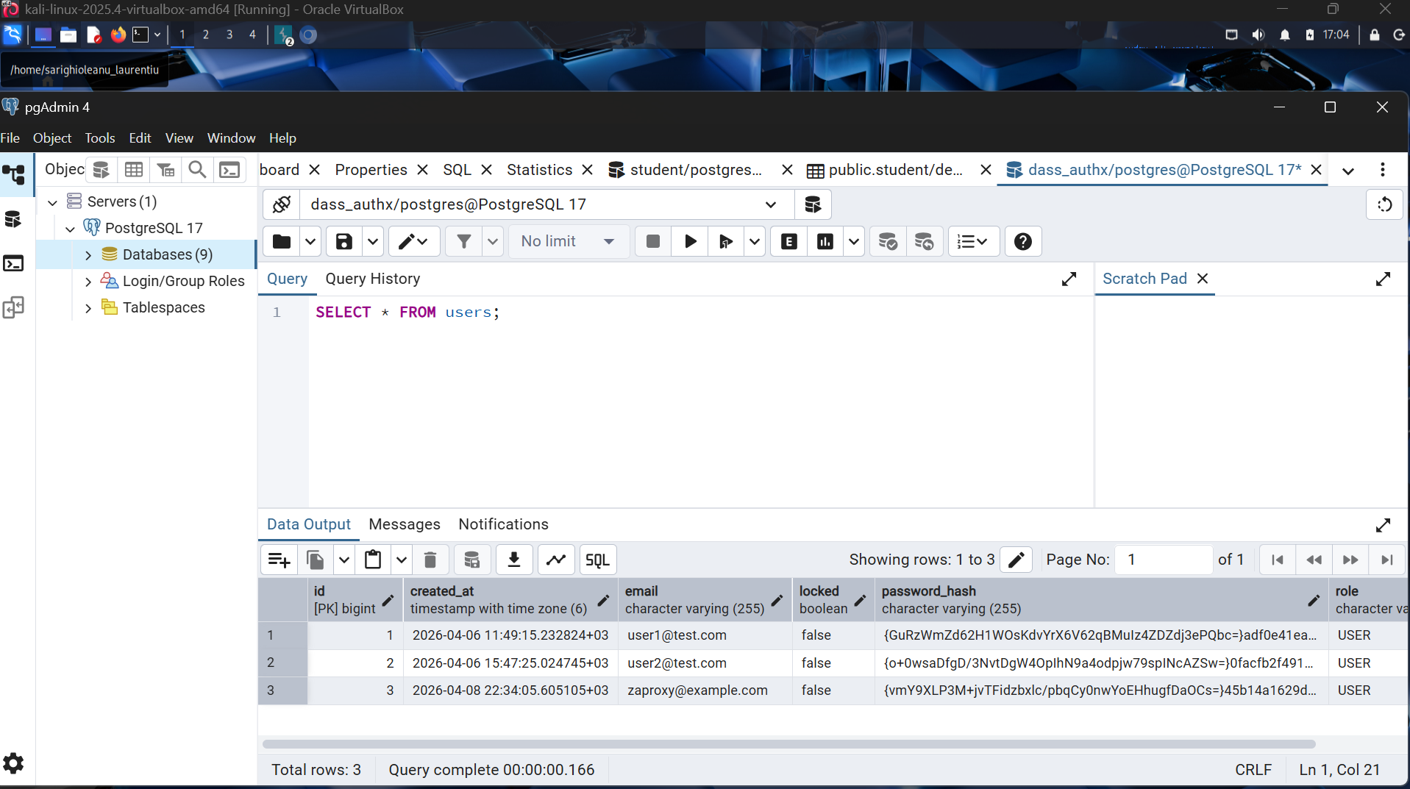

5.3 Mesaje diferențiate la autentificare
1)Configurarea mediului
Pentru interceptarea și analizarea cererilor HTTP a fost utilizat Burp Suite Community Edition v2025.10.6 .
2)Gestionarea token-ului CSRF
Aplicația are configurată protecție csrf, astfel încât fiecare cerere de autentificare necesită un nou token valid. Pentru a putea retransmite cereri modificate a fost consfigurat un macro în Burp Suite care extrage token-ul din răspuns(din câmpul ascuns din formular) și îl inserează automat în cererea de autentificare inițiată de Intruder.
3)Lansarea atacului
Parametrul email a fost setat ca punct de variație în Intruder, pentru a putea utiliza o listă de email-uri și detecta care dintre acestea a fost înregistrat în aplicație.
Configurând “Grep Extract” pot fi identificate diferențele dintre răspunsurile serverului, care variază în funcție de existența adreselor de email în aplicație.

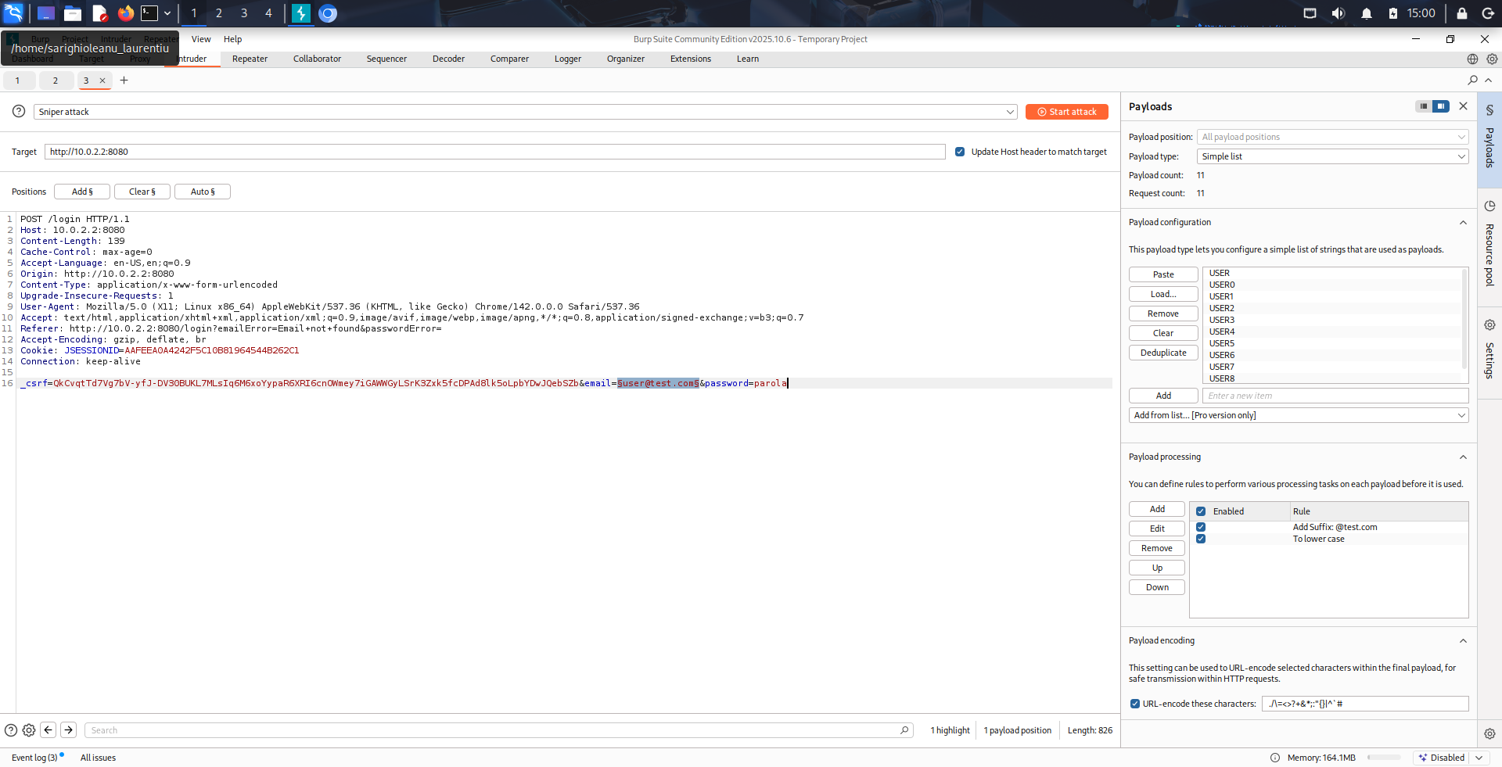

În urma atacului aflăm că: user1@test.com și user2@test.com sunt înregistrate în aplicație.
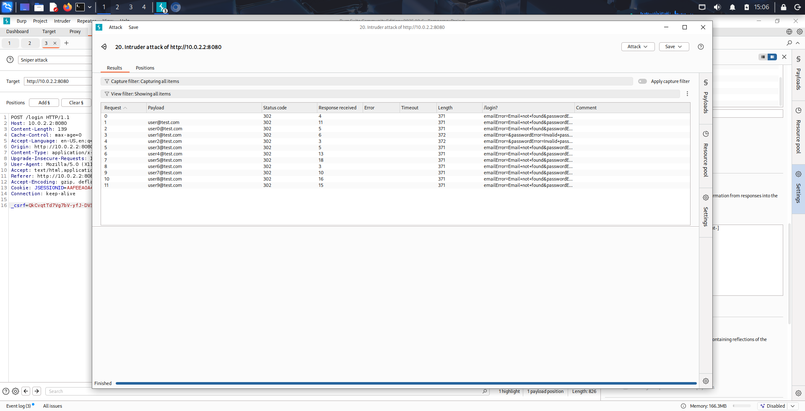

Request + Response pentru email inexistent în aplicație:
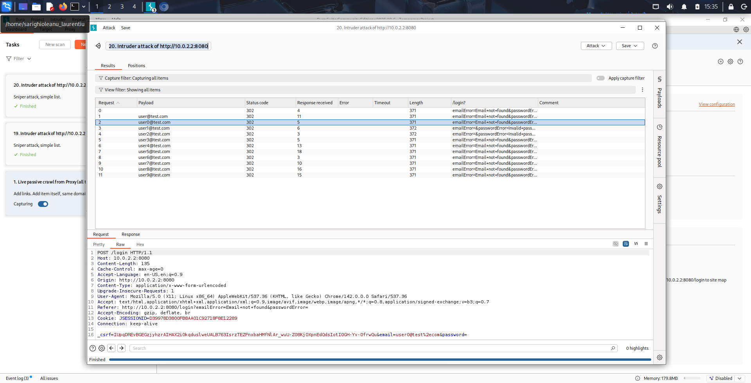

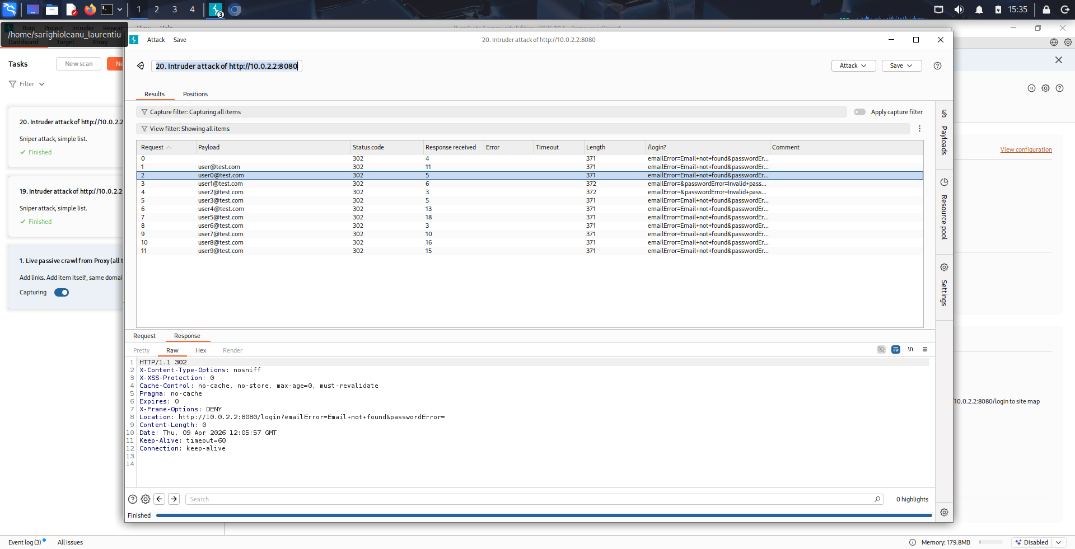

Request + Response pentru email existent in aplicație:
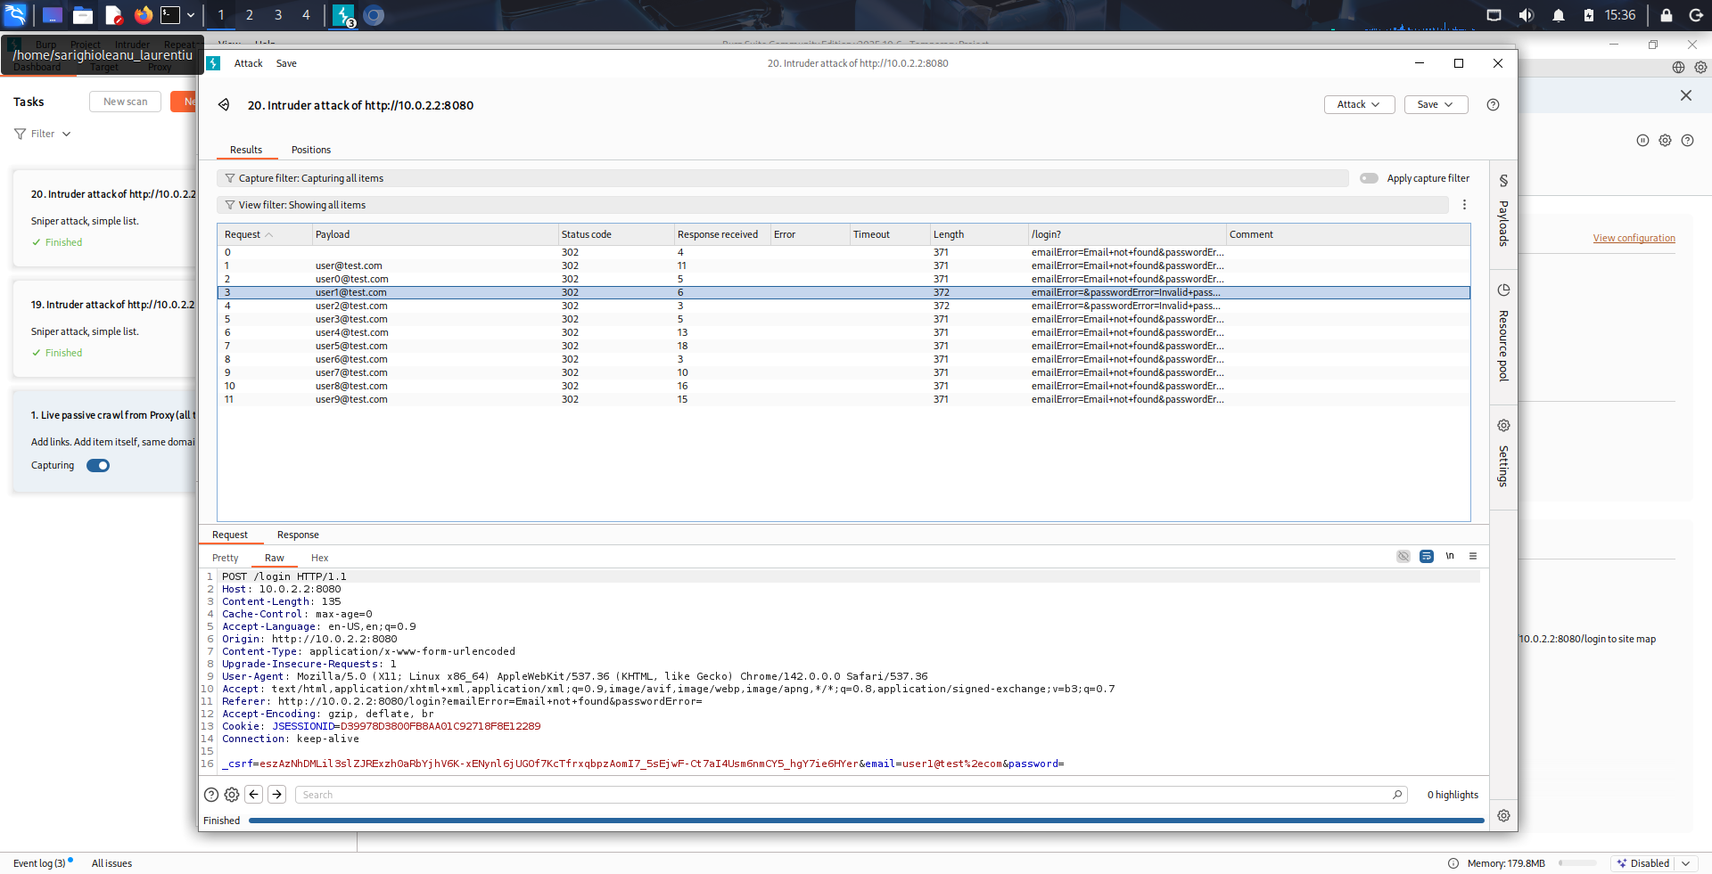
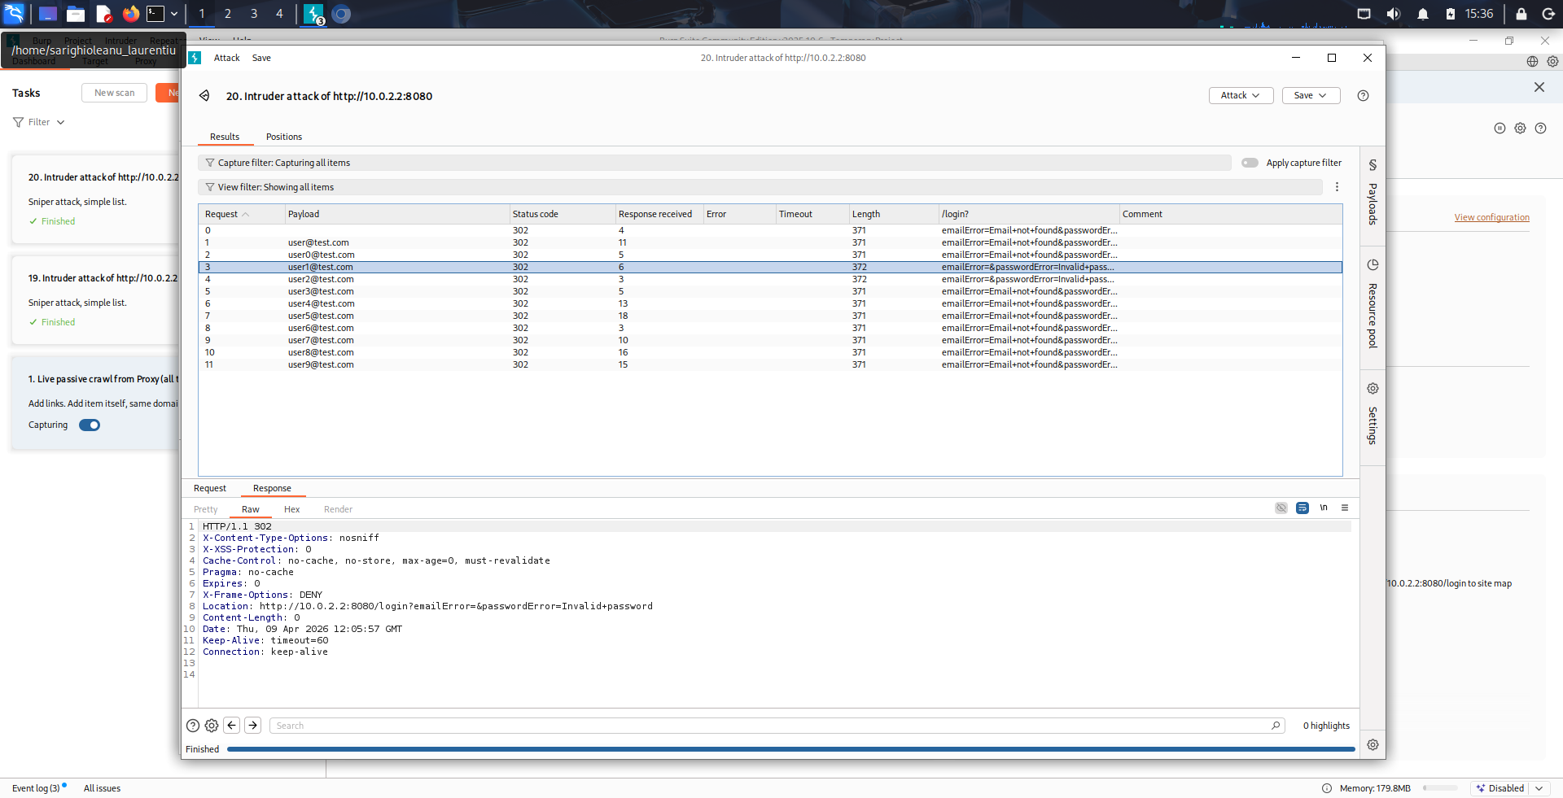

5.4 Lipsa limitării încercărilor de autentificare
1)Configurarea mediului
Pentru interceptarea și analizarea cererilor HTTP a fost utilizat Burp Suite Community Edition v2025.10.6 .
2)Gestionarea token-ului CSRF
Aplicatia are configurata protectie csrf, astfel incat fiecare cerere de autentificare necesita un nou token valid. Pentru a putea retransmite cereri modificate a fost consfigurat un macro in Burp Suite care extrage token-ul din raspuns(din campul ascuns din formular) si il insereaza automat in cererea de autentificare initiata de Intruder.
3)Lansarea atacului
Parametrul password a fost setat ca punct de variatie in Intruder, pentru a putea utiliza o lista de parole pentru o adresa de email care a fost detectata ca fiind inregistrata in aplicatie.

Request + Response:
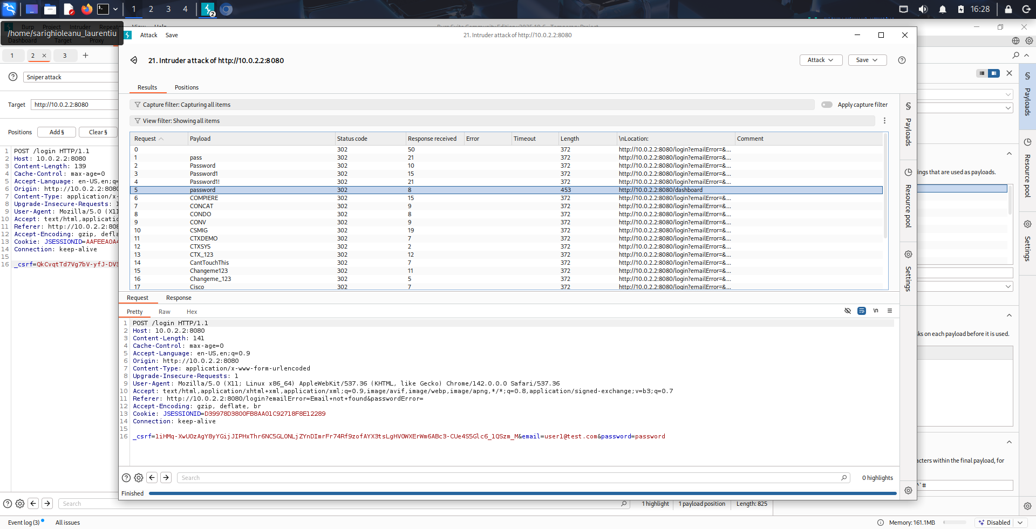

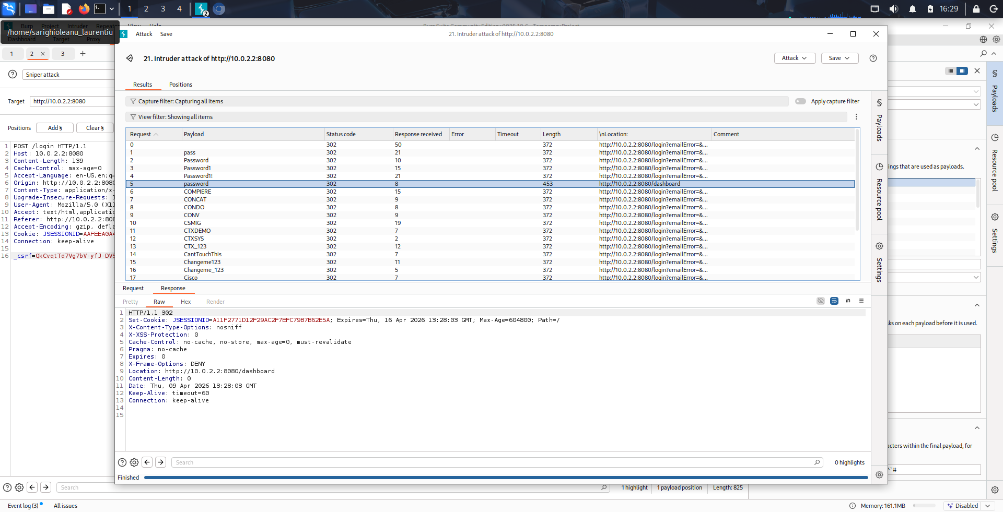

5.5 Token de resetare a parolei predictibil, reutilizabil si fara expirare
Token-urile din baza de date, generate de server:
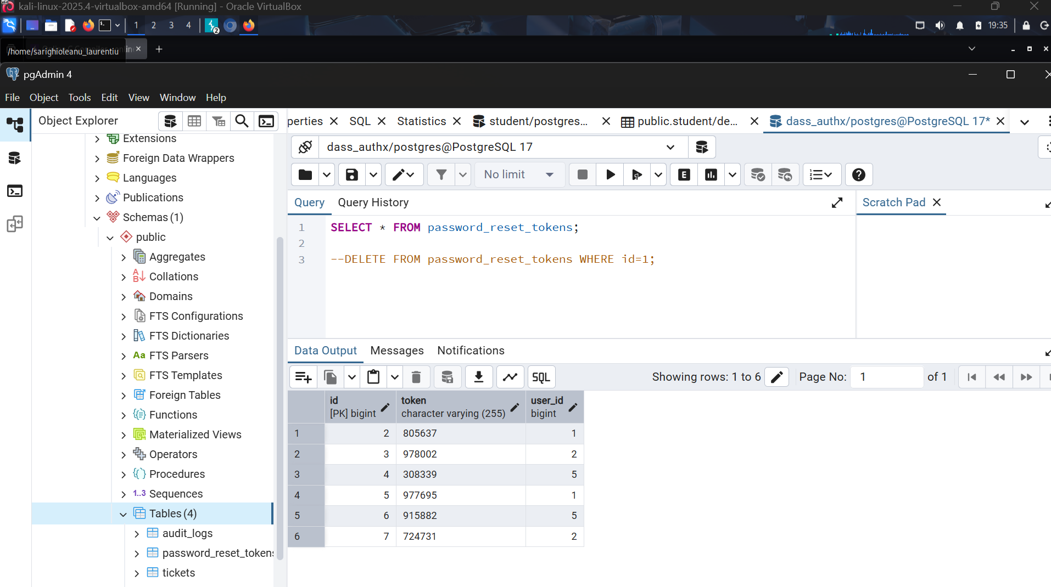

Generarea token-urilor printr-un program Java:
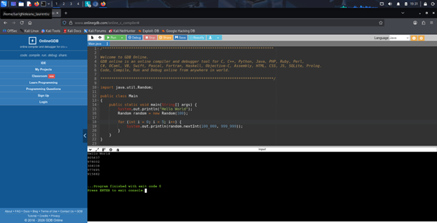
Se observă faptul că token-urile generate sunt identice cu cele din baza de date.

Resetarea parolei unui utilizator din perspectiva unui atacator:
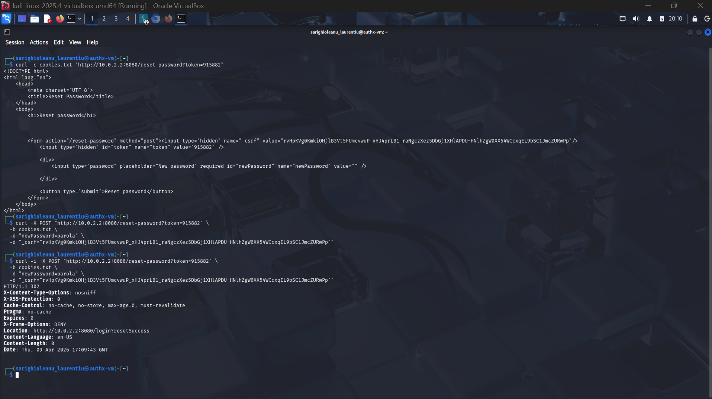
Atacatorul a generat token-urile, iar din cauza faptului că nu există un mecanism de invalidare pentru acestea, poate reseta parola și să obțină acces la contul utilizatorului:
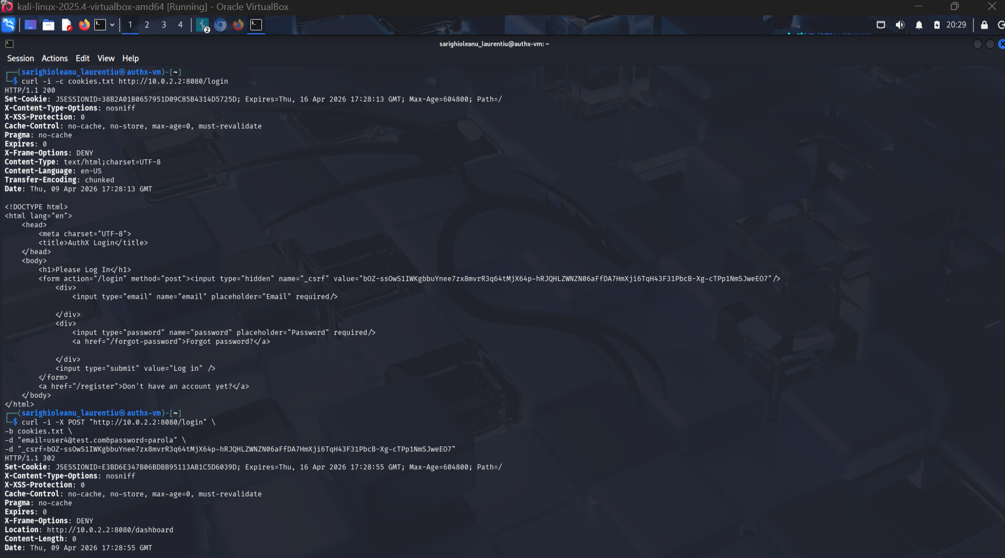

5.6 Configurarea nesigura a cookie-session
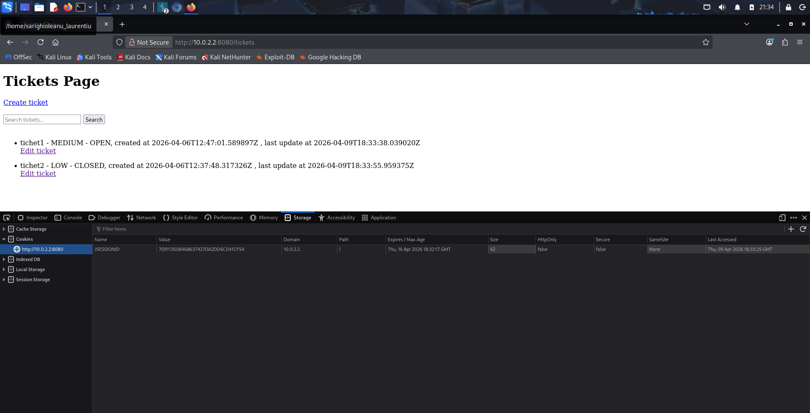
Un atacator poate să folosească acea sesiune și să acceseze resurse sensibile sau să facă modificări în numele utilizatorului al cărui cookie este utilizat.
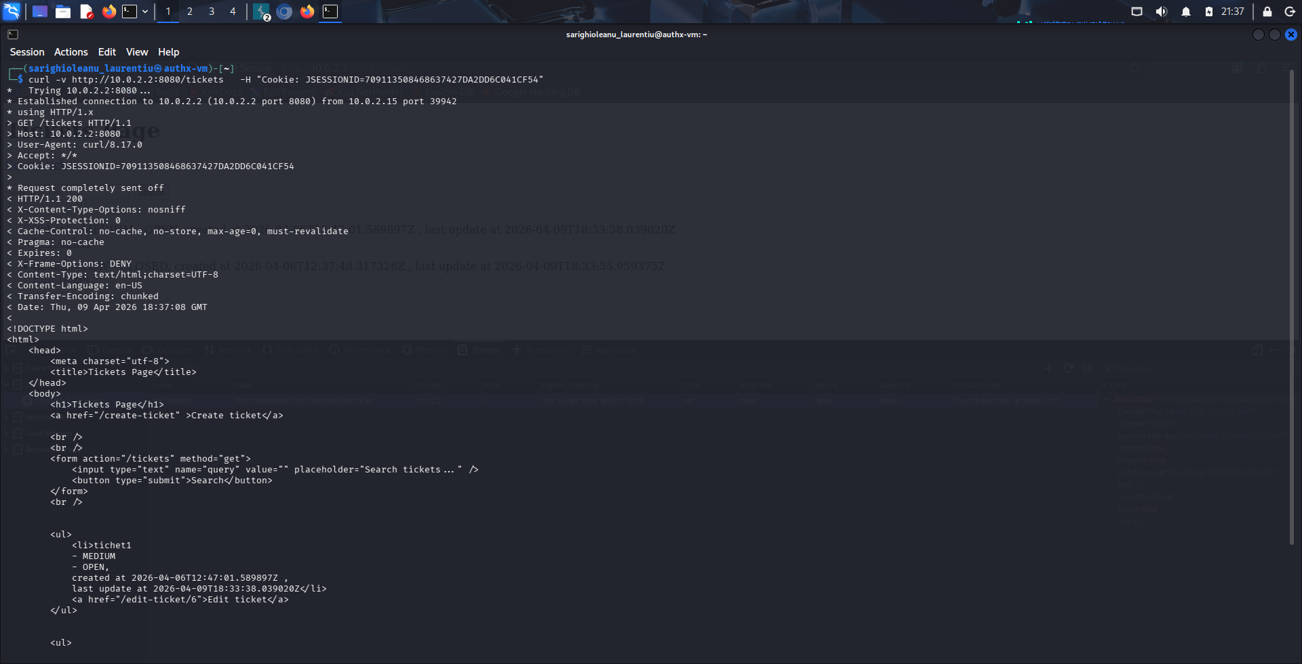

5.7 Acces neautorizat la tichetele altor utilizatori prin modificarea parametrilor din URL (IDOR)
Userul cu email-ul: user2@test.com poate să-și acceseze tichetele.
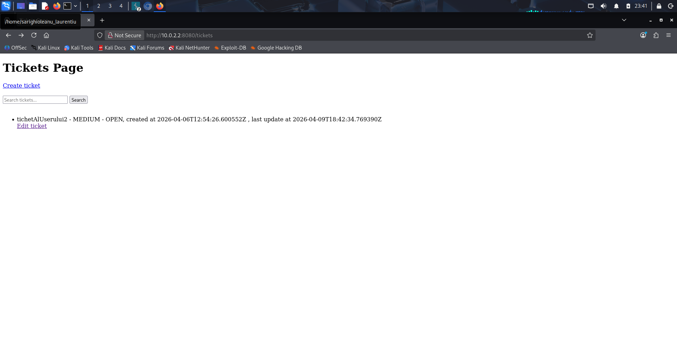

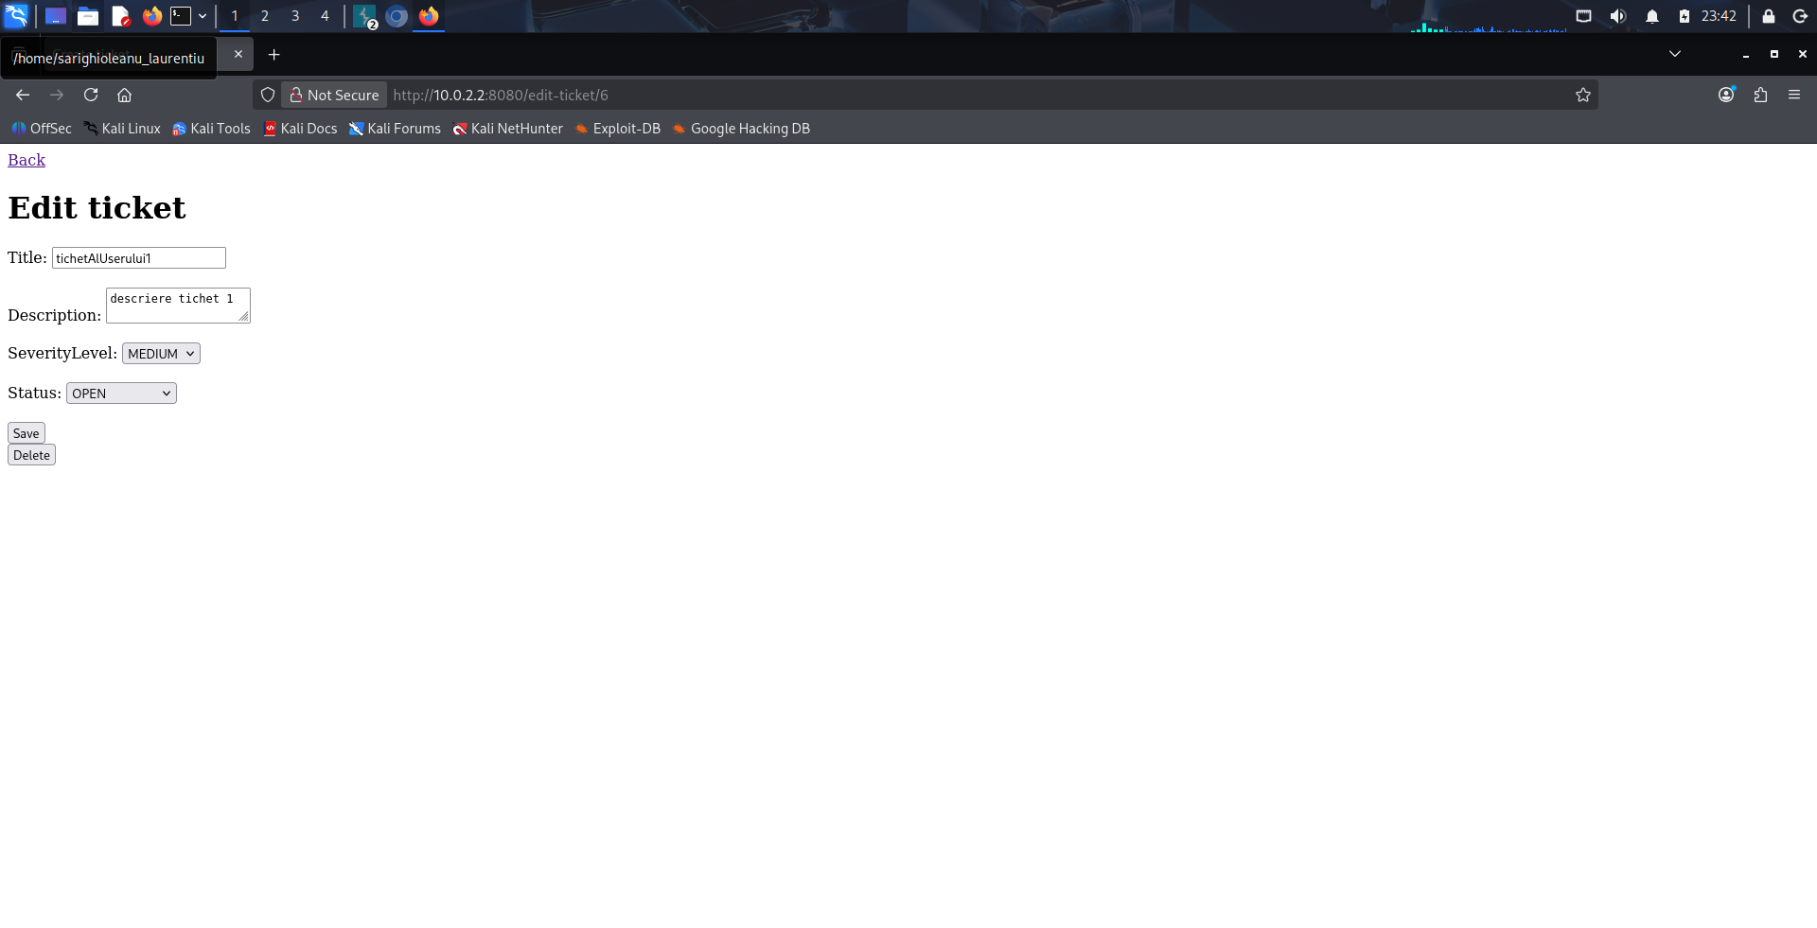
Dar poate accesa tichetele altora schimbând id-ul din URL:

Dar le poate și modifica:
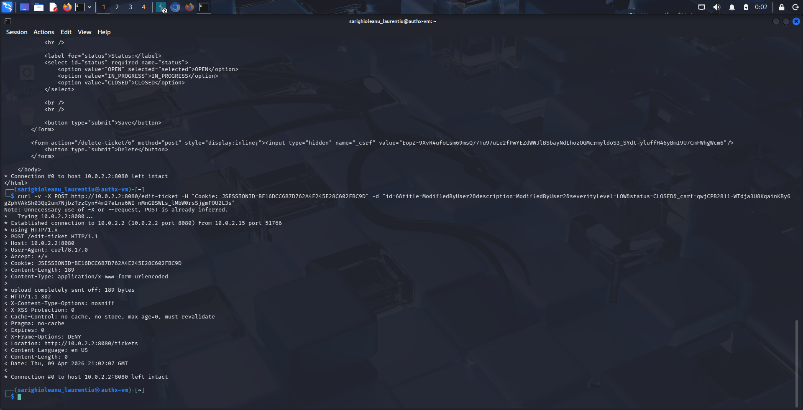

6. Analiză impact

6.1 Acceptarea de parole slabe
Un atacator poate obține acces neautorizat la conturi fără a exploata vulnerabilități complexe, ci doar profitând de parolele slabe acceptate de sistem.

6.2 Utilizarea unui algoritm de hash nesigur pentru parole (MD5)
Utilizarea unui algoritm de hash nesigur permit atacatorilor care obțin acces la baza de date să poată recupera rapid parola, deoarece acești algoritmi sunt vulnerabili la atacuri de tip brute-force și dictionary attack, datorită vitezei mari de calcul și lipsei unor mecanisme suplimentare de protecție cum ar fi salt-ul.

6.3 Mesaje diferențiate la autentificare
Această vulnerabilitate permite unui atacator să testeze o listă de adrese de email și să identifice ce conturi există deja în aplicație. Aceste informații pot fi ulterior utilizate în atacuri precum brute-force sau credential stuffing.

6.4 Lipsa limitării încercărilor de autentificare
Această vulnerabilitate facilitează atacurile de tip brute-force, în care un atacator încearcă în mod repetat parole diferite până când identifică una validă. De asemenea, poate permite atacuri de tip credential stuffing, în care sunt testate automat combinații de credențiale obținute din alte surse.

6.5 Token de resetare a parolei predictibil, reutilizabil și fără expirare
Aceasta reprezintă o vulnerabilitate critică, deoarece permite unui atacator să ghicească și să reseteze parolele oricărui utilizator.
Deoarece generatorul este determinist, aceeași secvență de valori poate fi reprodusă, iar un atacator care cunoaște sau deduce modul de generare poate prezice token-urile următoare.
În plus, același token poate fi folosit de mai multe ori, inclusiv la mult timp după generarea lui, ceea ce crește semnificativ impactul vulnerabilității.

6.6 Configurarea nesigură a cookie-session
Prin lipsa atributului HttpOnly, cookie-ul de sesiune devine accesibil din script-uri Javascript, ceea ce îl face vulnerabil în fața atacurilor XSS.
Totodată, lipsa atributului secure permite transmiterea cookie-ului prin conexiuni necriptate, crescând riscul de interceptare, cum ar fi atacuri Man-in-the-Middle.
Durata mare de viață a sesiunii amplifică impactul acestor probleme, deoarece un cookie compromis poate fi utilizat de un atacator pentru o perioadă extinsă fără a fi invalidat.
În plus, din cauză că aplicația nu invalidează sesiunea utilizatorului la delogare cookie-ul utilizatorului poate fi utilizat după logout de către un atacator pentru a accesa resursele din aplicație ale utilizatorului.

6.7 Acces neautorizat la tichetele altor utilizatori prin modificarea parametrilor din URL (IDOR)
Impactul constă în compromiterea mecanismului de autorizare, deoarece aplicația nu verifică dacă utilizatorul curent este și proprietarul resursei. Astfel, un atacator poate vizualiza și modifica informații care ar trebui să rămână private. Sunt afectate: confidențialitatea, integritatea și disponibilitatea.

7. Implementare fix

7.1 Acceptarea de parole slabe
Vulnerabilitatea a fost remediată impunând reguli mai stricte pentru parole la înregistrare și resetarea acestora:
- Lungimea mininimă de 8
- Parola să conțină cel puțin o majusculă, o minusculă, o cifră și un caracter special
În plus, aplicația verifică dacă parola utilizatorului a fost compromisă anterior, utilizând un API, HaveIBeenPwned. Această verificare permite detectarea parolelor expuse în breșe de securitate cunoscute.
Astfel, se reduce semnificativ riscul de utilizare a unor parole slabe sau deja compromise, îmbunătățind protecția împotriva atacurilor de tip password spraying sau credential stuffing.
Pentru etapa de înregistrare:
public class RegisterRequest {
@NotBlank(message = "Email is required")
@Email(message = "Invalid email format")
private String email;
@NotBlank(message = "Password is required")
@Size(min = 8, message = "Password must have at least 8 characters")
@Pattern(
regexp = "^(?=.*[A-Z])(?=.*[a-z])(?=.*\\d)(?=.*[^A-Za-z\\d]).+$",
message = "Password must contain at least upper, lower, digit and special character"
)
private String password;
public String getEmail() {
return email;
}
public String getPassword() {
return password;
}
public void setEmail(String email) {
this.email = email;
}
public void setPassword(String password) {
this.password = password;
}
}

public void registerUser(String email, String rawPassword) throws EmailAlreadyExistsException, PasswordUnacceptableException {
if (userRepository.findByEmail(email.toLowerCase()).isPresent()) {
throw new EmailAlreadyExistsException("Email already in use");
}
if (rawPassword == null || rawPassword.length() < 8 || !rawPassword.matches("^(?=.*[A-Z])(?=.*[a-z])(?=.*\\d)(?=.*[^A-Za-z\\d]).+$")) {
throw new PasswordUnacceptableException("Password should be at least 8 characters and contain at least upper, lower, digit and special character.");
}
CompromisedPasswordDecision decision = compromisedPasswordChecker.check(rawPassword);
if (decision.isCompromised()) {
throw new PasswordUnacceptableException("Choose a different password.");
}
User user = new User();
user.setEmail(email);
user.setPasswordHash(passwordEncoder.encode(rawPassword));
user.setRole(UserRole.USER);
userRepository.save(user);
}

@PostMapping("/register")
public String register(
@Valid @ModelAttribute("registerRequest") RegisterRequest registerRequest,
BindingResult bindingResult
) {
if (bindingResult.hasErrors()) {
return "register";
}
try {
userService.registerUser(registerRequest.getEmail(), registerRequest.getPassword());
} catch (EmailAlreadyExistsException e) {
bindingResult.rejectValue("email", "email.exists", e.getMessage());
return "register";
} catch (PasswordUnacceptableException e) {
bindingResult.rejectValue("password", "password.unacceptable", e.getMessage());
return "register";
}
return "redirect:/login?registered";
}

7.2 Utilizarea unui algoritm de hash nesigur pentru parole (MD5)
Vulnerabilitatea a fost remediată folosind un algoritm de hash modern cum ar fi bcrypt. În plus, algoritmul bcrypt adaugă automat un “salt” pentru fiecare parolă, ceea ce adaugă o protectie suplimentară împotriva unor atacuri de tip brute-force mai eficiente cum ar fi “Rainbow Table”.
@Configuration
public class PasswordConfig {
@Bean
public PasswordEncoder passwordEncoder() {
return new BCryptPasswordEncoder(10);
}
}

A fost folosit: BCryptPasswordEncoder(10), unde valoarea 10 reprezintă factorul de cost logaritmic al algoritmului bcrypt. Acest parametru definește câte iterații sunt utilizate pentru a hash-ui o parolă, ceea ce afectează direct cât de lent și consumator de resurse este procesul de hashing.

7.3 Mesaje diferențiate la autentificare
Vulnerabilitatea a fost remediată renunțând la tratarea manuală a erorilor și afișarea unor mesaje explicite ce pot fi folositoare pentru un atacator.
@Bean
public DaoAuthenticationProvider daoAuthenticationProvider() {
DaoAuthenticationProvider provider = new DaoAuthenticationProvider(userService);
provider.setPasswordEncoder(passwordEncoder);
//By default, is set to: true
//provider.setHideUserNotFoundExceptions(true);
return provider;
}
S-a renunțat la CustomAuthenticationFailureHandler
.formLogin(form ->
form.loginPage("/login")
.permitAll()
//.usernameParameter("email")
//.passwordParameter("password")
//.failureHandler(customAuthenticationFailureHandler)
.defaultSuccessUrl("/dashboard", true)
)

Iar în pagina de HTML se afișează un răspuns generic “Invalid email or password”
<!DOCTYPE html>
<html lang="en" xmlns:th="http://www.thymeleaf.org">
<head>
<meta charset="UTF-8">
<title>AuthX Login</title>
</head>
<body>
<h1>Please Log In</h1>
<form th:action="@{/login}" method="post">
<p th:if="${param.error}">Invalid email or password</p>
<div>
<input type="email" name="username" placeholder="Email" required/>
</div>
<div>
<input type="password" name="password" placeholder="Password" required/>
<a th:href="@{/forgot-password}">Forgot password?</a>
</div>
<input type="submit" value="Log in" />
</form>
<a th:href="@{/register}">Don't have an account yet?</a>
</body>
</html>

7.4 Lipsa limitării încercărilor de autentificare
Vulnerabilitatea a fost remediată prin implementarea unui mecanism de limitare a încercarilor de autentificare, care previne atacurile de tip brute-force.
În entitatea User au fost adăugate 2 atribute:
-failedLoginAttempts, care reprezintă un contor pentru numărul de autentificări eșuate consecutiv.
-lockedUntil, care indică momentul până la care contul este blocat.
Aceste atribute sunt folosite la noua versiune a funcției suprascrise public User loadUserByUsername(String email) throws UserNotFoundException {} pentru a determina atributul accountLocked al obiectului UserDetails întors de funcție.
@Service
public class UserService implements UserDetailsService {

/* … */

@Override
public UserDetails loadUserByUsername(String email) throws UsernameNotFoundException {
User user = userRepository.findByEmail(email)
.orElseThrow(() -> new UsernameNotFoundException("User not found"));
if(user.getLockedUntil() != null && LocalDateTime.now().isAfter(user.getLockedUntil())){
user.setFailedLoginAttempts(0);
user.setLockedUntil(null);
userRepository.save(user);
}
boolean accountUnlocked = user.getLockedUntil() == null || LocalDateTime.now().isAfter(user.getLockedUntil());
return org.springframework.security.core.userdetails.User
.withUsername(user.getEmail())
.password(user.getPasswordHash())
.authorities(user.getRole().name())
.accountLocked(!accountUnlocked)
.build();
}
}

Pentru a intercepta cererile de autentificare și declanșa mecanismul de blocare a contului, a fost utilizat mecanimul de evenimente oferit de Spring Security.
@Bean
public AuthenticationEventPublisher authenticationEventPublisher(
ApplicationEventPublisher applicationEventPublisher) {
return new DefaultAuthenticationEventPublisher(applicationEventPublisher);
}

Listener-ul de evenimente:
@Component
public class AuthenticationEvents {
private final LoginAttemptService loginAttemptService;
public AuthenticationEvents(LoginAttemptService loginAttemptService) {
this.loginAttemptService = loginAttemptService;
}
@EventListener
public void onSuccess(AuthenticationSuccessEvent event) {
String email = event.getAuthentication().getName();
loginAttemptService.loginSucceeded(email);
}
@EventListener
public void onFailure(AuthenticationFailureBadCredentialsEvent event) {
String email = event.getAuthentication().getName();
loginAttemptService.loginFailed(email);
}
}
Logica este implementată în serviciul LoginAttemptService. La autentificare eșuată se incrementează failedAttempts, iar când acesta ajunge la 5 contul este blocat temporar în limita impusă, stocată în: private static final int LOCK_MINUTES = 10;
La autentificare reușită contorul este resetat.
@Service
public class LoginAttemptService {
private static final int MAX_FAILED_ATTEMPTS = 5;
private static final int LOCK_MINUTES = 10;
private final UserRepository userRepository;
public LoginAttemptService(UserRepository userRepository) {
this.userRepository = userRepository;
}
public void loginSucceeded(String email) {
userRepository.findByEmail(email).ifPresent(user -> {
user.setFailedLoginAttempts(0);
user.setLockedUntil(null);
userRepository.save(user);
});
}
public void loginFailed(String email) {
userRepository.findByEmail(email).ifPresent(user -> {
int attempts = user.getFailedLoginAttempts() + 1;
user.setFailedLoginAttempts(attempts);
if (attempts >= MAX_FAILED_ATTEMPTS) {
user.setLockedUntil(LocalDateTime.now().plusMinutes(LOCK_MINUTES));
}
userRepository.save(user);
});
}
}

Totodată, am declarat un CustomAuthenticationFailureHandler pentru a trata diferit eroarea de blocare temporară a contului:
@Component
public class CustomAuthenticationFailureHandler implements AuthenticationFailureHandler {
@Override
public void onAuthenticationFailure(
HttpServletRequest request,
HttpServletResponse response,
AuthenticationException exception
) throws IOException {
if (exception instanceof LockedException) {
response.sendRedirect("/login?locked");
} else {
response.sendRedirect("/login?error");
}
}
}

.formLogin(form ->
form.loginPage("/login")
.permitAll()
.failureHandler(customAuthenticationFailureHandler)
.defaultSuccessUrl("/dashboard", true)
)

7.5 Token de resetare a parolei predictibil, reutilizabil și fără expirare
Vulnerabilitatea a fost remediată folosind un PRNG criptografic securizat în locul celui statistic care era inițializat cu un seed și a cărui valori puteau fi reproduse.
@Component
public class TokenGenerator {
private static final SecureRandom secureRandom = new SecureRandom();
public String getToken() {
byte[] bytes = new byte[32];
secureRandom.nextBytes(bytes);
return Base64.getUrlEncoder().withoutPadding().encodeToString(bytes);
}
}
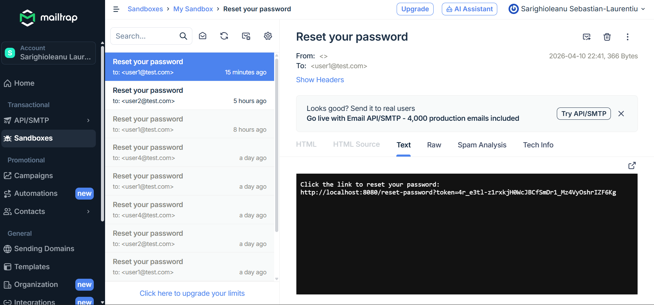
În plus, s-au adăugat entității PasswordResetToken 2 atribute:
- LocalDateTime expiresAt , ce indică momentul până când token-ul este valid
- boolean used , ce indică dacă token-ul a fost deja utilizat
Aceste 2 atribute permit gestionarea mai strictă a ciclului de viață al token-ului, eliminând posibilitatea refolosirii sau utilizării după o perioadă lungă de timp din momentul generării acestuia.

7.6 Configurarea nesigură a cookie-session
Vulnerabilitatea a fost remediată prin gestionarea controlată a sesiunilor și implementarea invalidării acestora la logout.
A fost configurat utilizând atributele:
HttpOnly = true, pentru a preveni accesul la cookie din JavaScript și a reduce riscul atacurilor XSS.
Secure = true, pentru a permite transmiterea cookie-ului doar prin conexiuni HTTPS.
SameSite = Strict, pentru a limita trimiterea cookie-ului în cereri cross-site.
SessionTimeout = 5m, care indică timpul până când sesiunea devine invalidă după o inactivitate de 5 minute
server.servlet.session.cookie.http-only=true
server.servlet.session.timeout=5m
server.servlet.session.cookie.secure=true
server.servlet.session.cookie.same-site=strict
Totodată, sesiunea este invalidată la logout:
.logout(logout -> logout
.logoutUrl("/logout")
.clearAuthentication(true)
.invalidateHttpSession(true)
.deleteCookies("JSESSIONID")
.logoutSuccessUrl("/login?logout")
);

7.7 Acces neautorizat la tichetele altor utilizatori prin modificarea parametrilor din URL (IDOR)
Vulnerabilitatea a fost remediată prin introducerea unei verificări de autorizare, astfel încât un utilizator să poată accesa sau modifica doar tichetele care îi aparțin. Aplicația verifică dacă id-ul utilizatorului care trimite cererea coincide cu cel al proprietarului tichetului. Dacă această condiție nu este îndeplinită, accesul este refuzat, iar utilizatorul primește un răspunsul 403 Forbidden.
Informațiile despre utilizatorul autentificat curent sunt extrase din contextul de securitate al aplicației, prin intermediul instrucțiunii:
SecurityContextHolder.getContext().getAuthentication().getPrincipal();

@GetMapping("/edit-ticket/{ticketId}")
public String editTicketPage(
@PathVariable Long ticketId,
Model model
) {
Ticket ticket = getTicketAndCheckOwnership(ticketId);
model.addAttribute("ticket", ticket);
model.addAttribute("severityLevels", TicketSeverityLevel.values());
model.addAttribute("statusList", TicketStatus.values());
return "edit-ticket";
}
@PostMapping("/edit-ticket")
public String editTicket(
@ModelAttribute("ticket") Ticket formTicket
){
Ticket existingTicket = getTicketAndCheckOwnership(formTicket.getId());
existingTicket.setTitle(formTicket.getTitle());
existingTicket.setDescription(formTicket.getDescription());
existingTicket.setSeverityLevel(formTicket.getSeverityLevel());
existingTicket.setStatus(formTicket.getStatus());
existingTicket.setUpdatedAt(OffsetDateTime.now());
ticketService.save(existingTicket);
return "redirect:/tickets";
}

@PostMapping("/delete-ticket/{ticketId}")
public String deleteTicket(
@PathVariable Long ticketId
){
Ticket ticket = getTicketAndCheckOwnership(ticketId);
ticketService.deleteTicketById(ticket.getId());
return "redirect:/tickets";
}
private Ticket getTicketAndCheckOwnership(@PathVariable Long ticketId) {
String ownerEmail = "";
Object principal = SecurityContextHolder.getContext().getAuthentication().getPrincipal();
if(principal instanceof UserDetails) {
ownerEmail = ((UserDetails)principal).getUsername();
} else{
ownerEmail = principal.toString();
}
User owner = userService.loadUserByEmail(ownerEmail);
return ticketService.getTicketForOwner(ticketId, owner.getId())
.orElseThrow(() -> new ResponseStatusException(HttpStatus.FORBIDDEN, "Access denied"));
}

8. Re-test

8.1 Acceptarea de parole slabe
Acum dacă încercăm să ne înregistrăm cu o parolă slabă:
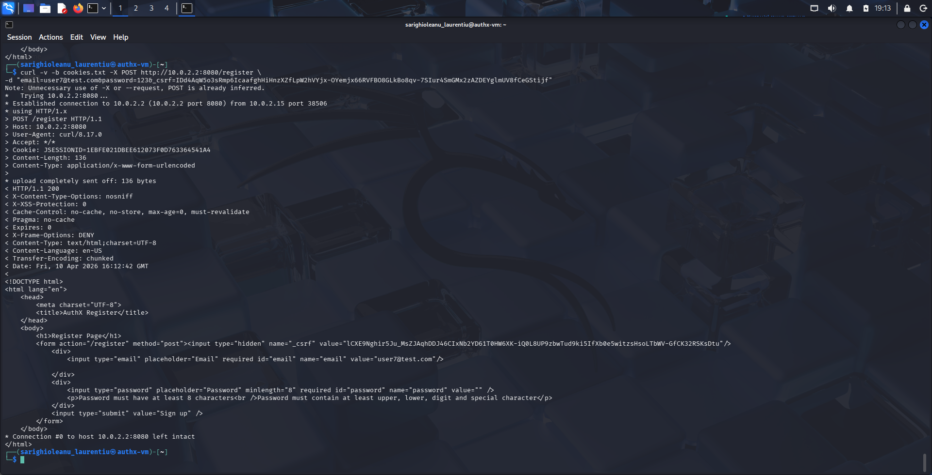
Dacă încercăm să ne înregistrăm cu o parolă care respectă formatul, dar este cunoscută ca fiind nesigură, cum ar fi: Password1! , aplicația împiedică înregistrarea:
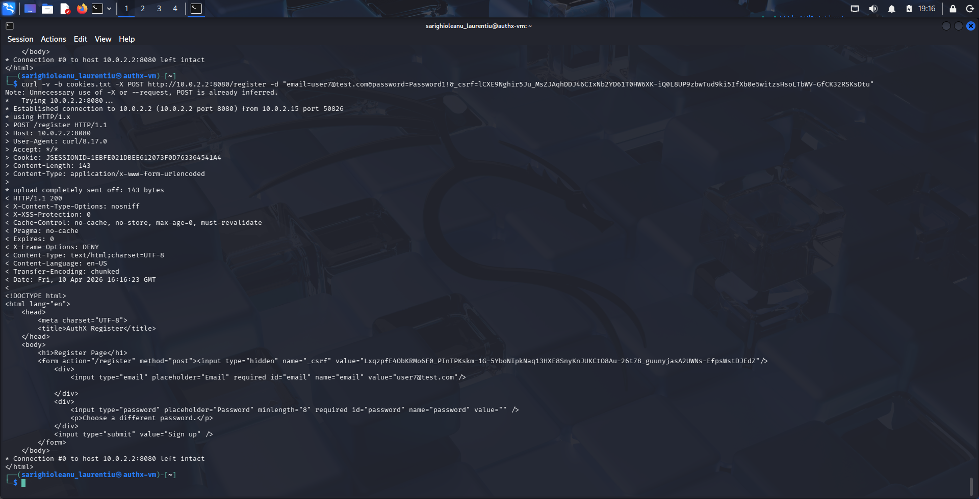
Dacă încercăm o altă parolă, înregistrarea se realizează cu succes:
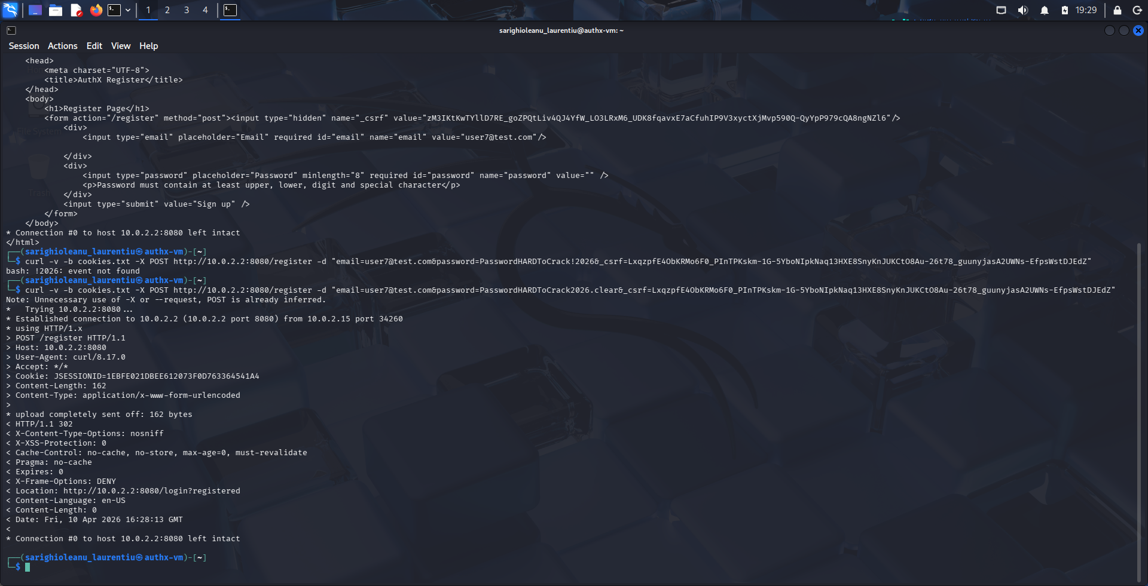

8.2 Utilizarea unui algoritm de hash nesigur pentru parole (MD5)
Așa arată parolele hash-uite folosind bcrypt stocate în baza de date:
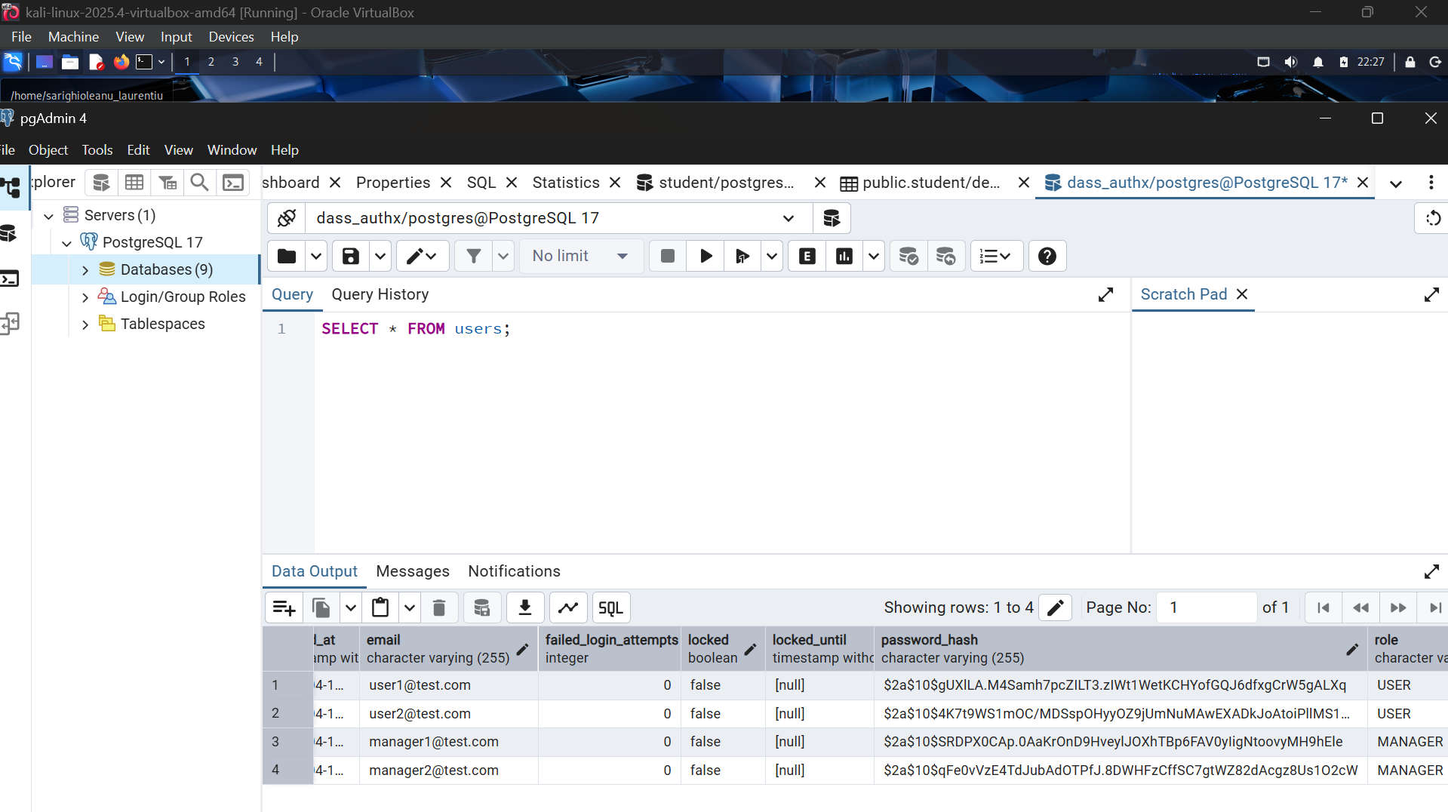

8.3 Mesaje diferențiate la autentificare
În urma remedierii vulnerabilității, aplicația returnează un mesaj generic, “Invalid email or password”:
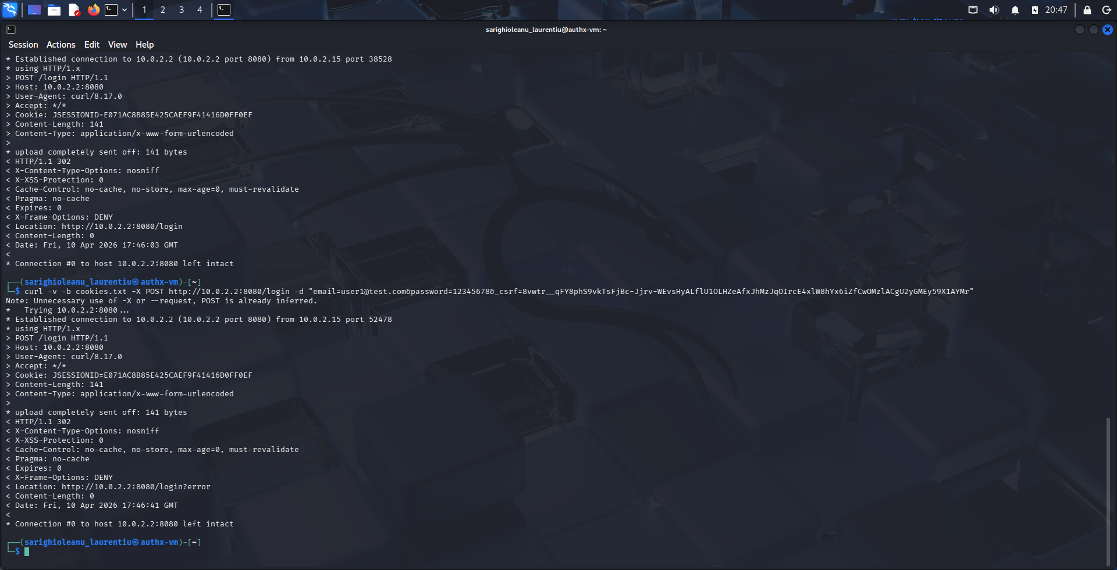
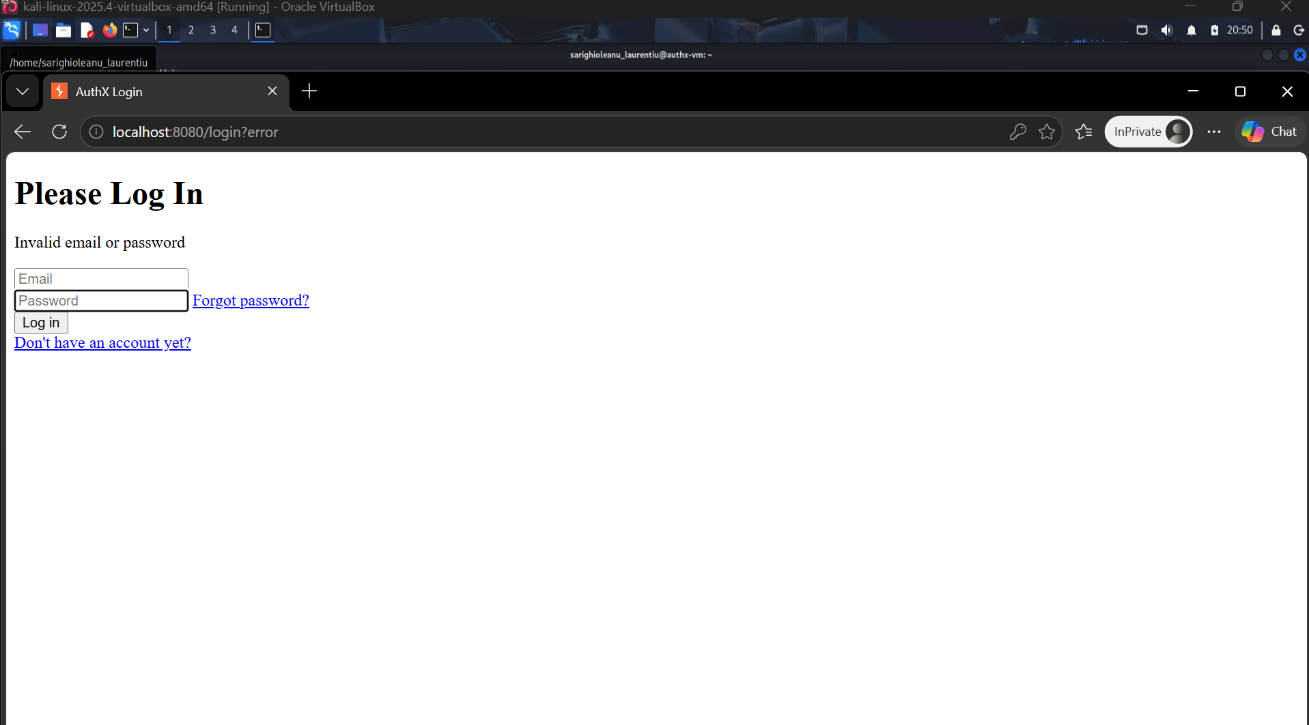

8.4 Lipsa limitării încercărilor de autentificare
După 5 încercări ale utilizatorului de a se conecta cu credențiale greșite, contul este blocat temporar.
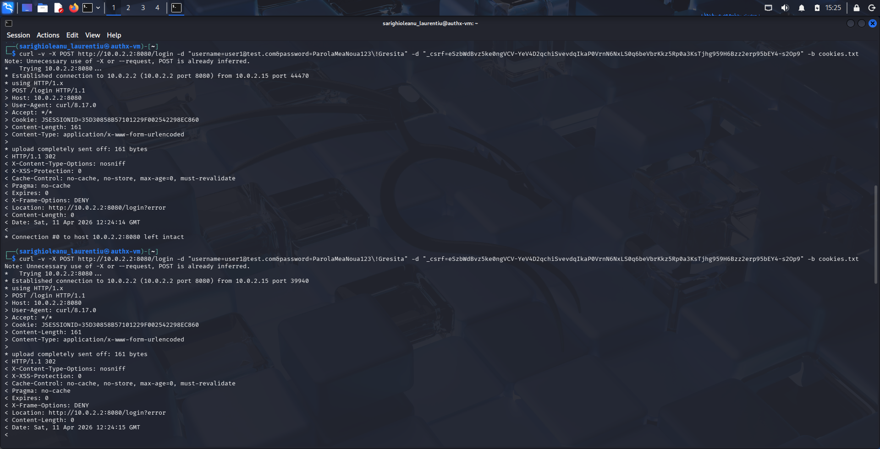
Chiar dacă sunt introduse credențiale corecte la următoarea încercare, contul este în continuare blocat în limita impusă de aplicație.
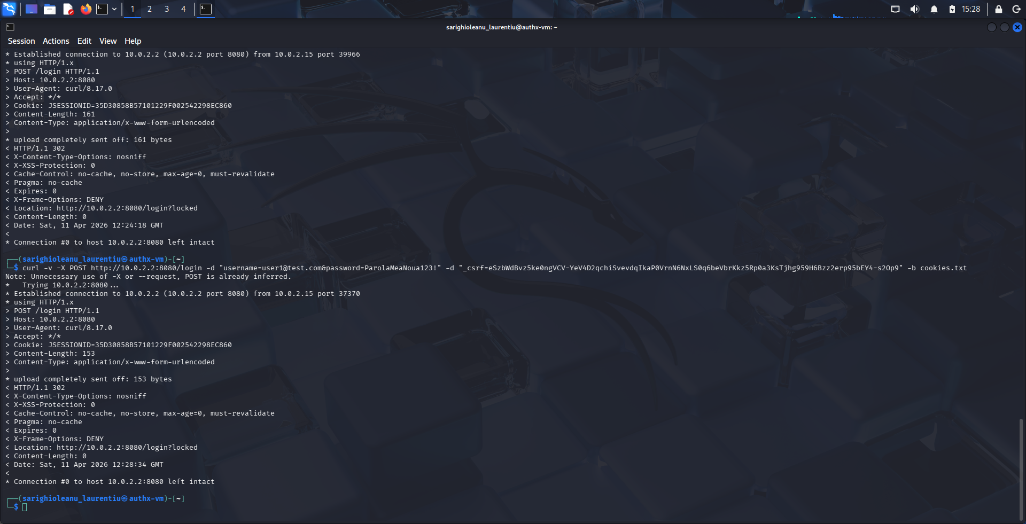
După expirarea timpului, la introducerea unor credențiale corecte autentificarea se realizează cu succes:
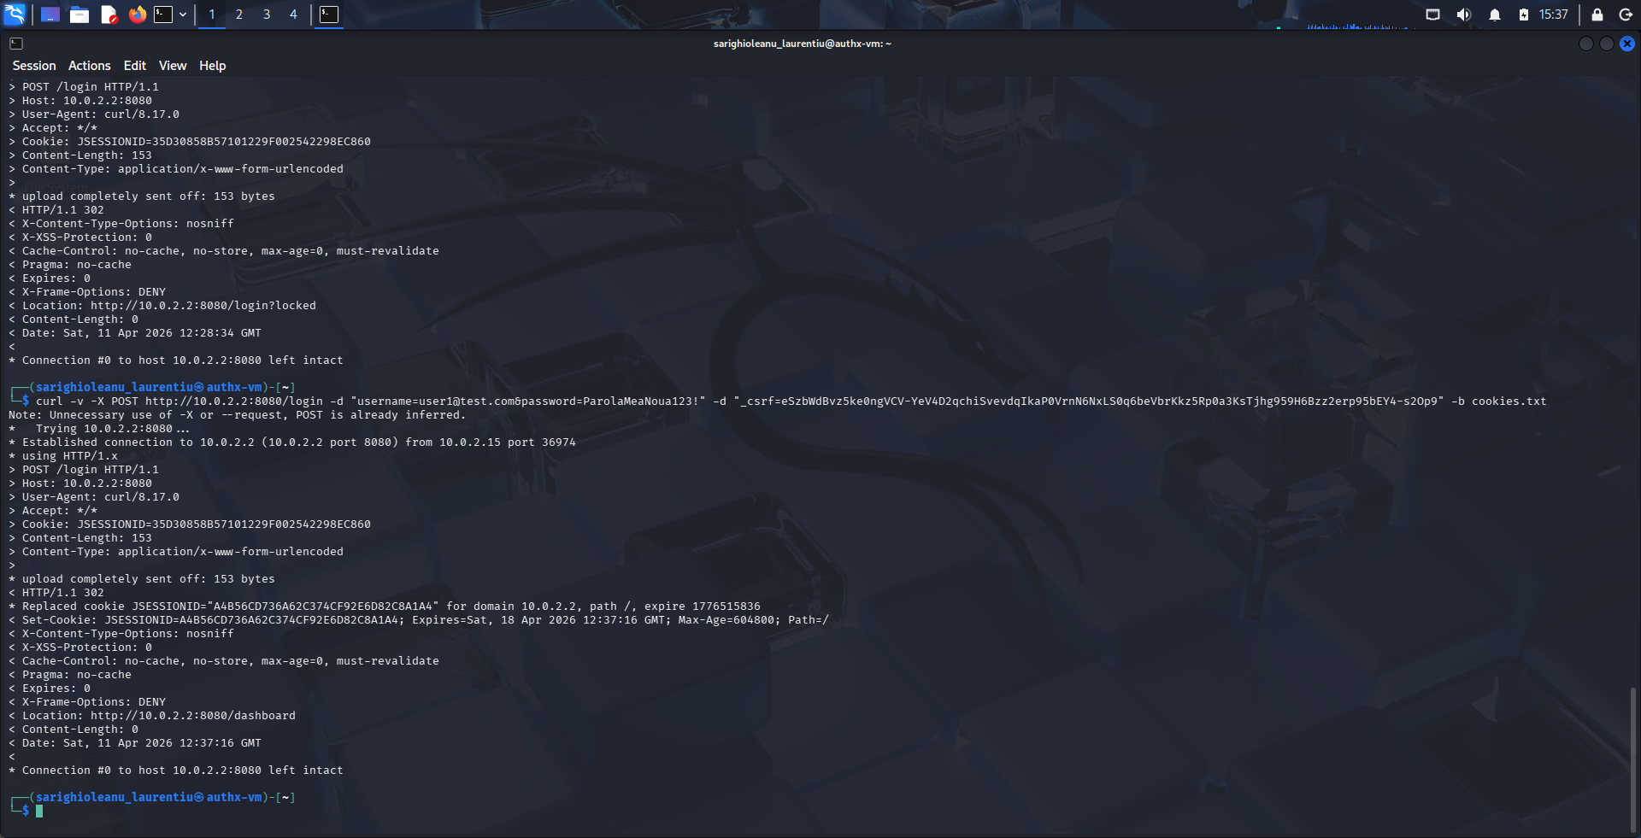

8.5 Token de resetare a parolei predictibil, reutilizabil și fără expirare
În urma remedierii, chiar dacă un atacator obține un token de resetare a parolei, acesta are un timp scurt de valabilitate și se invalidează la folosire.
Caz în care un atacator încearcă să folosească un token nefolosit, dar generat cu mai mult timp în urmă:
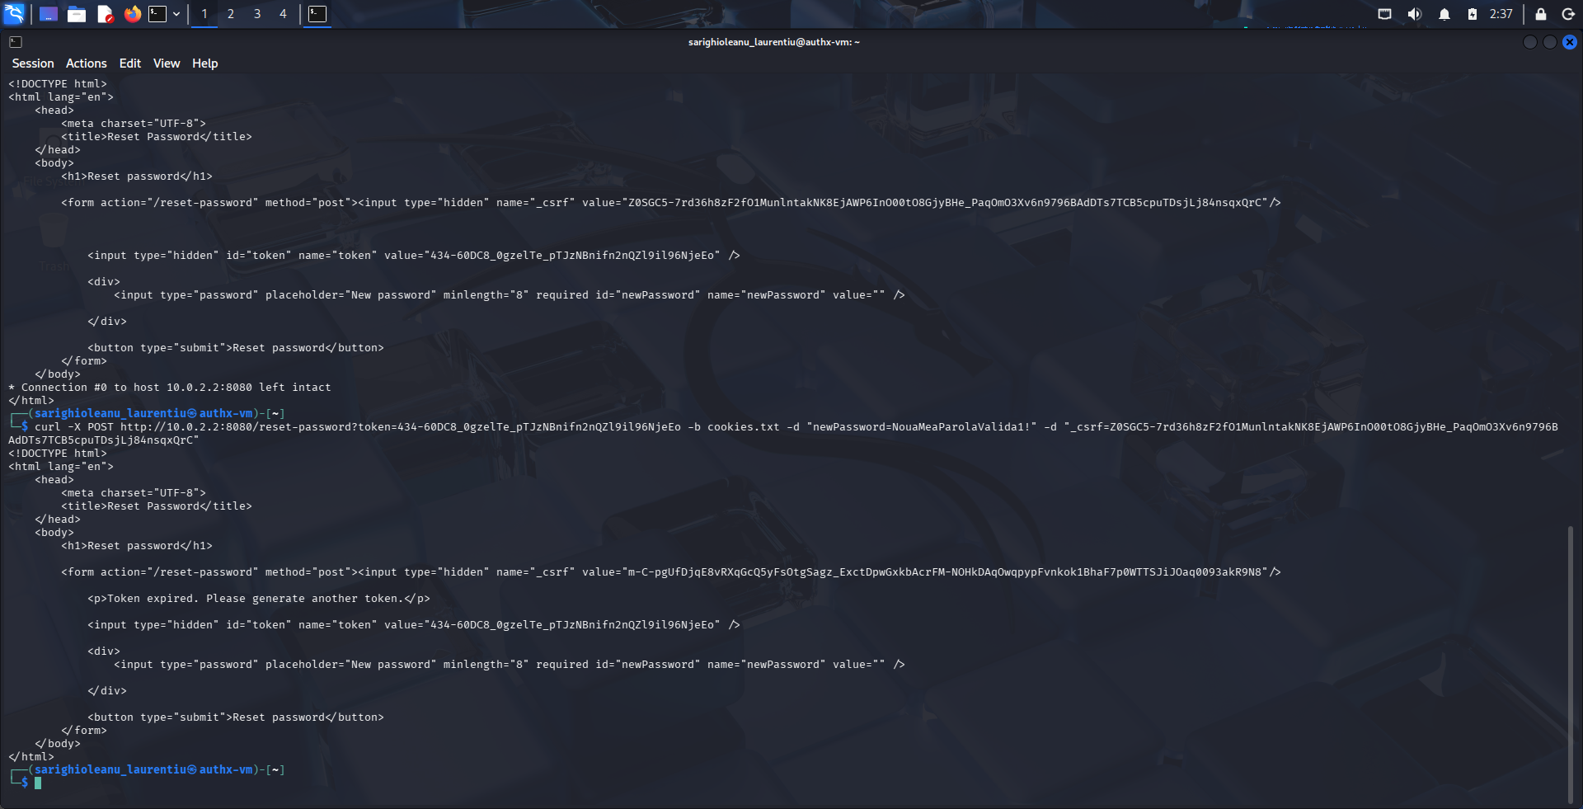

8.6 Configurarea nesigură a cookie-session
Vizualizare cookie în urma remedierii vulnerabilității:
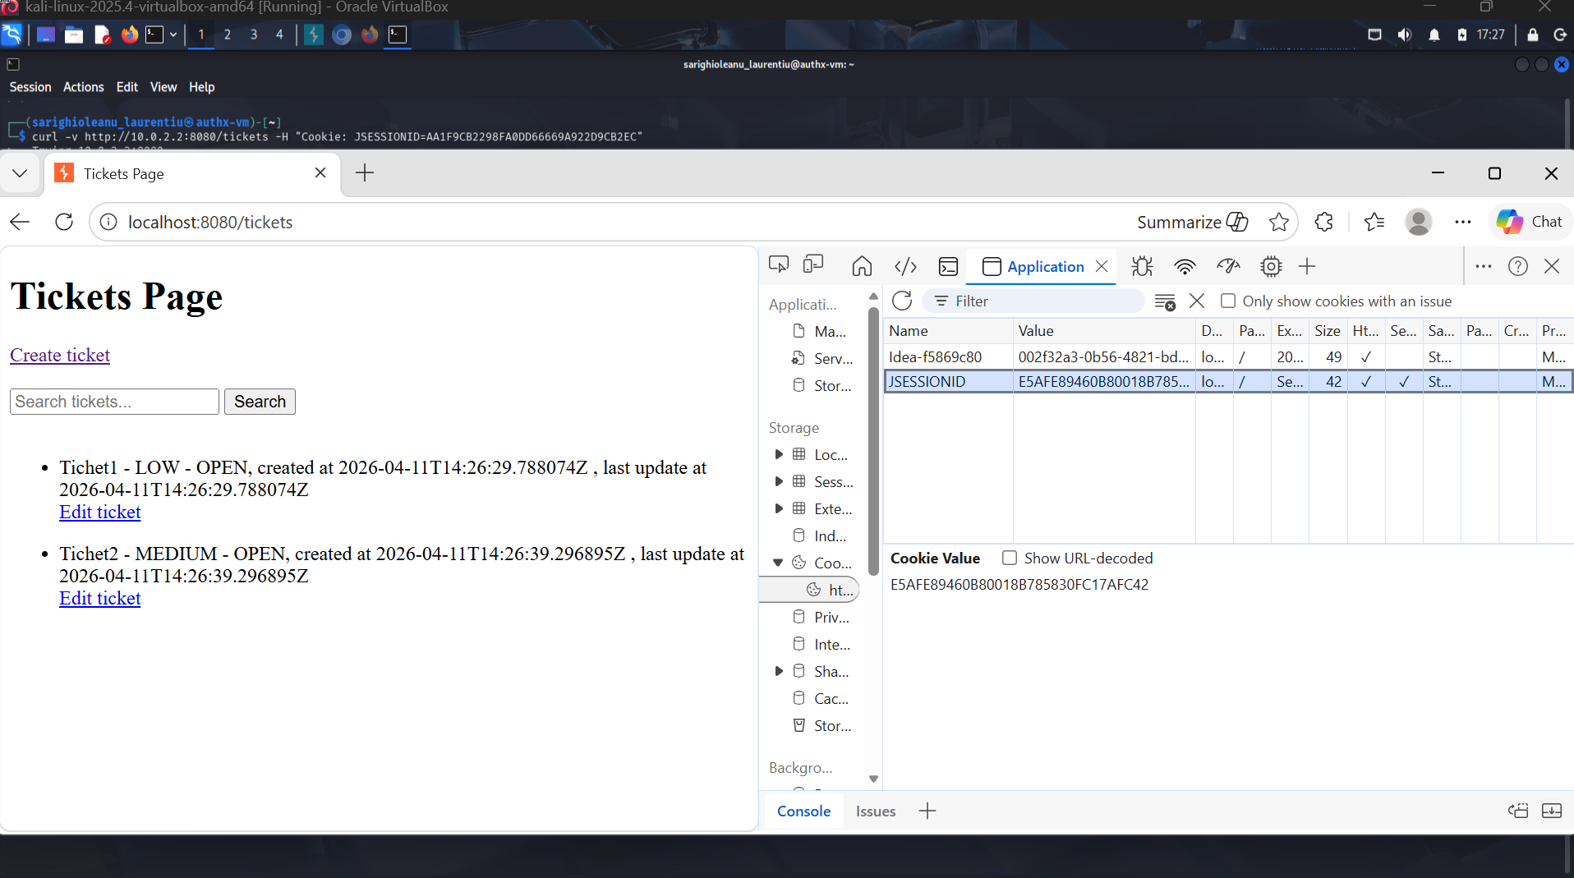
După logout, chiar dacă un atacator obține cookie-ul, acesta este invalidat:
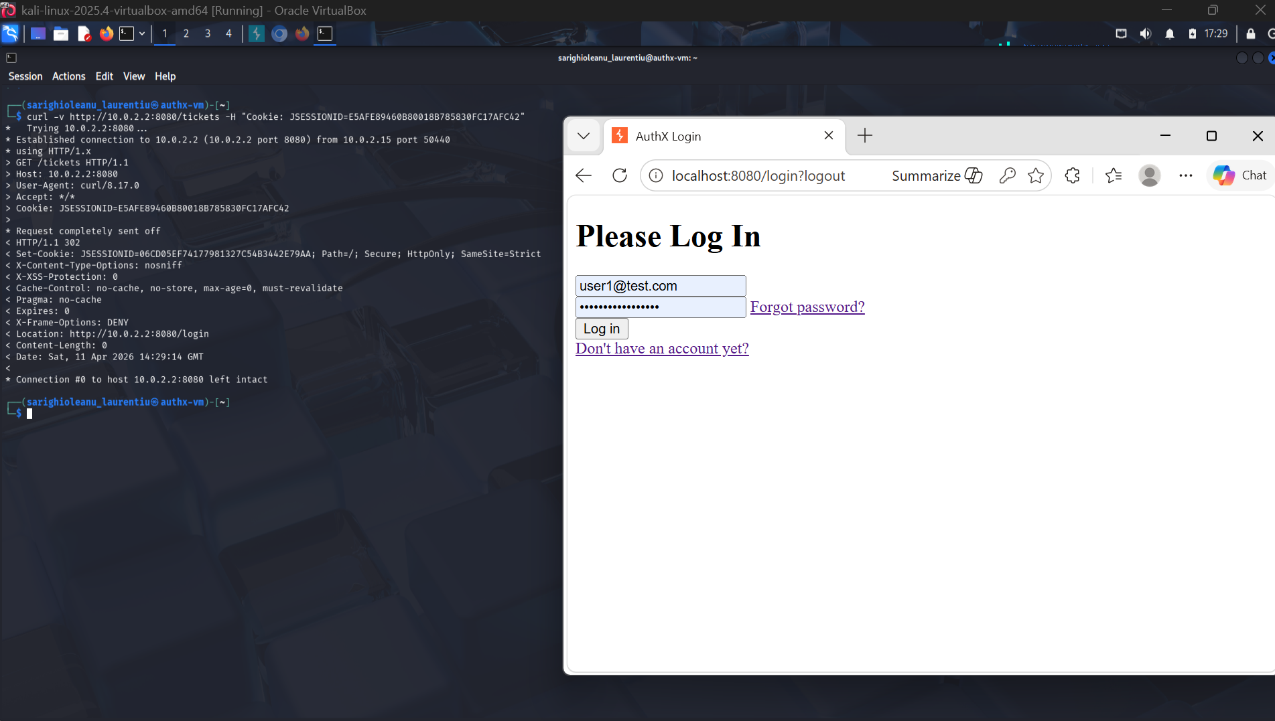

8.7 Acces neautorizat la tichetele altor utilizatori prin modificarea parametrilor din URL (IDOR)
În urma remedierii vulnerabilității, dacă un utilizator vrea să vizualizeze sau să modifice un tichet care nu-i aparține, aplicația întoarce 403, iar la nivel de browser afișează o pagină personalizată pentru acest tip de eroare:
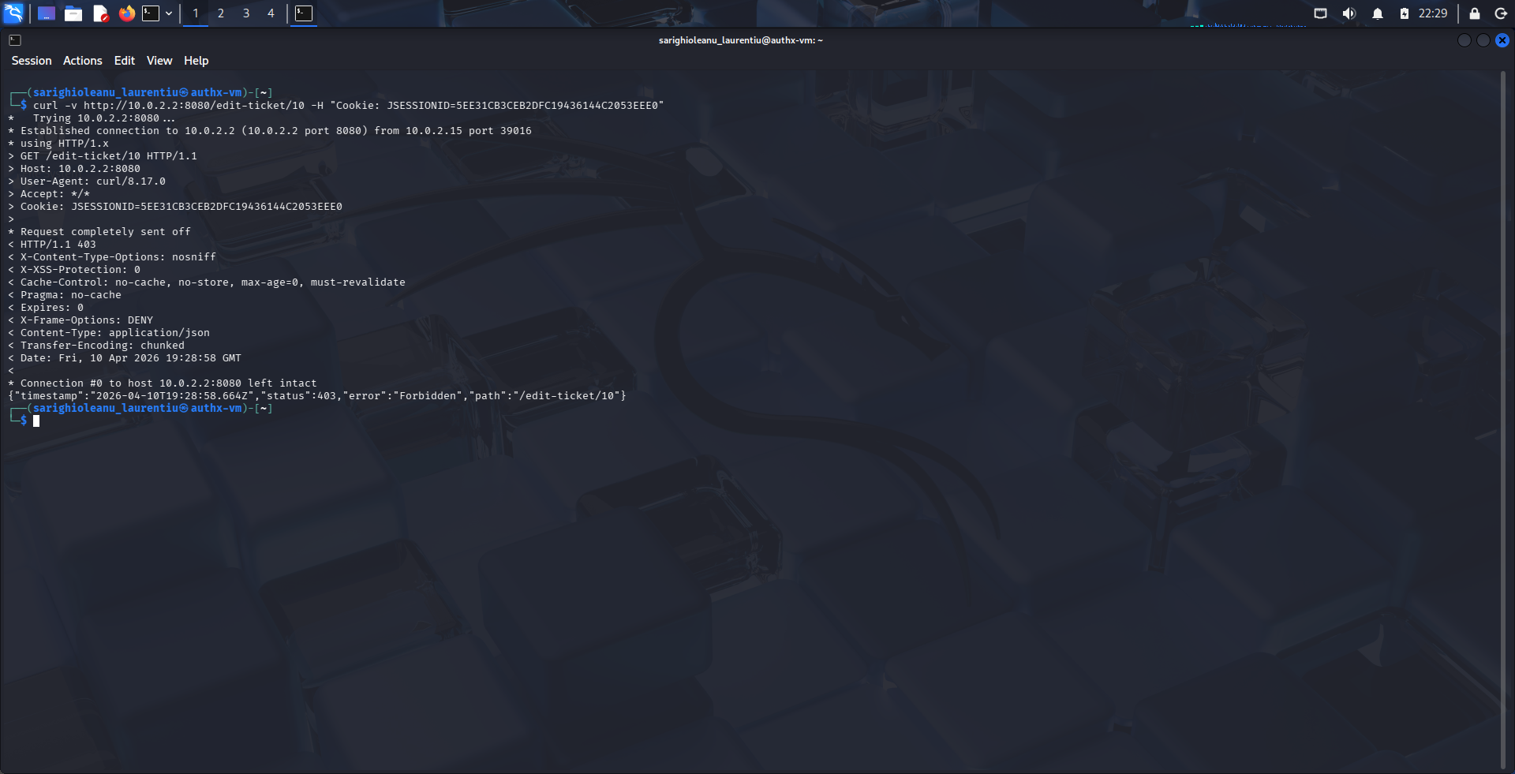

9. Audit și logging
Pentru a asigura trasabilitatea acțiunilor întreprinse de utilizatori în cadrul aplicației și a ajuta în investigarea eventualelor incidente de securitate, a fost implementat un mecanism de audit și logging.
Acest mecanism înregistrează în baza de date acțiuni relevante efectuate de utilizatori, precum:
- autentificări reușite și eșuate
- acțiuni legate de resetarea parolei
- blocarea temporară a unui cont în urma unor încercări succesive eșuate
- crearea, modificare și ștergerea de tichete
- accesarea paginii de vizualizare a paginii ce conține logg-urile

public enum AuditAction {
LOGIN,
LOGOUT,
REGISTER,
GENERATE_RESET_PASSWORD_TOKEN,
CHANGE_PASSWORD,
ACCOUNT_BLOCKED,
CREATE_TICKET,
EDIT_TICKET,
DELETE_TICKET,
VIEW_LOGS
}

Este înregistrat și statusul fiecărei acțiuni:
public enum AuditStatus {
SUCCESS,
FAILURE,
FORBIDDEN
}

În plus sunt înregistrate momentul acțiunii, resursa afectată, id-ul acesteia, iar pentru identificarea utilizatorului care accesează resursele aplicației sunt reținute id-ul acestuia cât și adresa IP.

@Entity
@Table(name = "audit_logs")
public class AuditLog {
@Id
@GeneratedValue(strategy = GenerationType.UUID)
private String id;
@ManyToOne(fetch = FetchType.LAZY)
@JoinColumn(name = "user_id", referencedColumnName = "id")
private User user;
@Column(nullable = false)
private String action;
@Column(nullable = false)
private String resource;
@Column(name = "resource_id", nullable = true)
private String resourceId;
@CreationTimestamp
private OffsetDateTime timestamp;
@Column(name = "ip_address",nullable = false)
private String ipAddress;
}

Cum sunt stocate în baza de date:
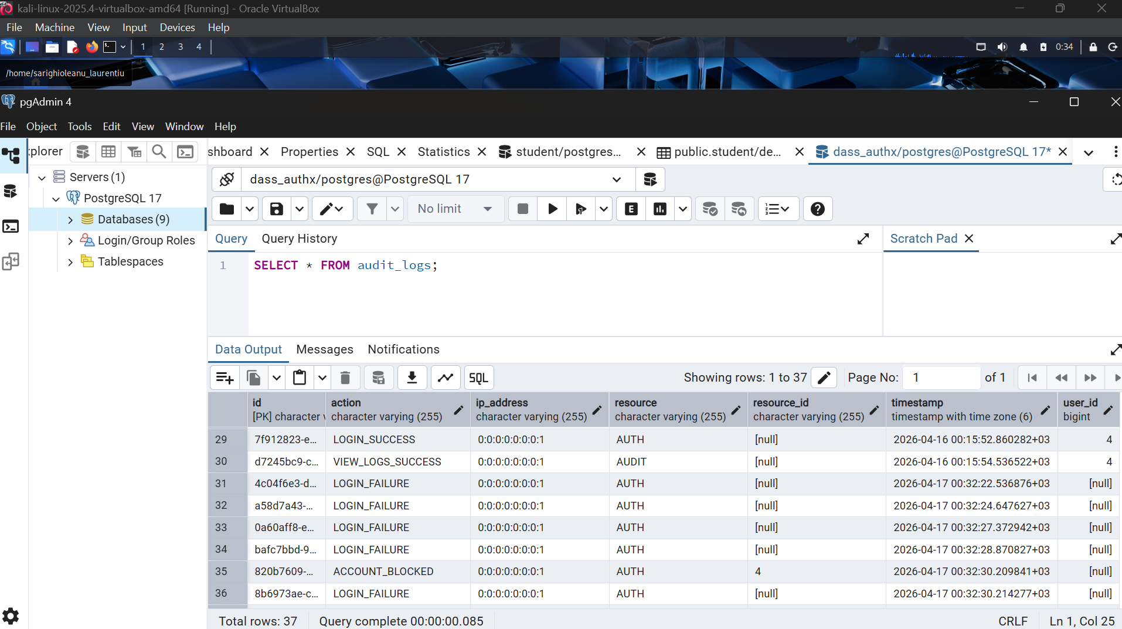

10. Concluzii
Prin realizarea acestui proiect s-a evidențiat importanța implementării corecte a mecanismelor de autentificare și autorizare în cadrul unei aplicații web. Prin implementarea în prima fază a unei versiuni vulnerabile, a fost posibilă asumarea rolului de security tester, ce vizează identificare vulnerabilităților și exploatarea lor prin tehnici și instrumente de ethical hacking.
Ulterior, prin asumarea rolului de developer, au fost implementate măsuri de securitate menite să remedieze vulnerabilitățile identificate, demonstrând modul în care aceste probleme pot fi prevenite în practică.
De asemenea, prin realizarea acestui proiect a fost evidențiat faptul că securitatea nu trebuie tratată ca o etapă ulterioară dezvoltării, ci trebuie integrată încă din faza de proiectare a sistemului.
În urma proiectului am dobândit cunoștințe cu privire la framework-ul dedicat componentei de securizare a aplicațiilor Java, Spring Security, și am aflat cum poate ajuta în acest sens, cum previne atacuri comune în mod implicit și cum pot configura aplicația astfel încât să respecte standardele de securitate impuse.
Am aflat cum folosirea de framework-uri, ORM-uri poate facilita securitatea aplicației împotriva unor atacuri de tip injection, precum SQL injection.
În concluzie, acest proiect a evidențiat importanța implementării corecte a mecanismelor de securitate, precum și a proceselor de testare și audit, în dezvoltarea aplicațiilor web. Respectarea acestor practici contribuie la protejarea și asigurarea principiilor fundamentale ale securității informației: confidențialitatea, integritatea și disponibilitatea datelor.

